ПРИДНЕСТРОВСКИЙ ГОСУДАРСТВЕННЫЙ
УНИВЕРСИТЕТ им. Т.Г. ШЕВЧЕНКО

Аграрно-технологический факультет

Кафедра садоводства, защиты растений и экологии

ОВОЩЕВОДСТВО

Методическое пособие
по выполнению лабораторных работ

Часть 1

Тирасполь,2023

УДК 635.1/.8 (072.8)
ББК П234р30
О 32

Составители:
М.М. Калистру, к.с.-х. н., доцент
О.В. Антюхова, к.б.н., доцент
И.В. Кропивянская, ст. преподаватель

Рецензенты:
Т.В. Пазяева, к.с.-х. н., доцент.
В.С. Церковная, к.с.-х. н., доцент

Овощеводство: методическое пособие по выполнению лабораторных работ по направлениям подготовки: 4.35.03.04 Агрономия, 4.35.03.05 Садоводство, 4.35.03.07 Технология производства и переработки сельскохозяйственной продукции. / сост.: М.М. Калистру, О.В. Антюхова, И.В. Кропивянская – Тирасполь: Изд-во Приднестр. ун-та, 2023. – 69 с.

В Методическом пособии изложены биологические особенности овощных растений, их классификация, центры происхождения. Рассмотрены современные технологии производства рассады и посадочного материала овощных культур.
Методическое пособие по выполнению лабораторных работ предназначено для студентов по направлениям подготовки: 4.35.03.04 Агрономия, 4.35.03.05 Садоводство, 4.35.03.07 Технология производства и переработки сельскохозяйственной продукции, а также для преподавателей, научных сотрудников, фермеров и владельцев малых форм хозяйствования, овощеводов.

УДК 635.1/.8 (072.8)
ББК П234р30
О 32

Рекомендовано научно-методическим советом ПГУ им. Т.Г. Шевченко

©КалиструМ.М., Антюхова О.В., Кропивянская И.В., составление, 2023

Аннотация
Методическое пособие по выполнению лабораторных работ по дисциплине «Овощеводство» по направлениям подготовки: 4.35.03.04 Агрономия, 4.35.03.05 Садоводство, 4.35.03.07 Технология производства и переработки сельскохозяйственной продукции позволяет обучающимся при выполнении лабораторных работ сосредоточить внимание на видах и разновидностях овощных растений, изучить посевной и посадочный материал овощных растений, схемах размещения растений в пространстве, определении нормы высева и посадки рассады в открытом грунте и особенности биологии овощных культур.
С учетом требований производства, агрономической науки и высшего сельскохозяйственного образования при подготовке агрономов большее внимание следует уделять практическим основам технологии производства продукции овощеводства и биологическим требованиям растений, имеющимся материально-техническим ресурсам для получения высокого урожая с отличным качеством продукции.
Процесс изучения дисциплины направлен на формирование следующих компетенций: Общепрофессиональные компетенции (ОПК-4):
Способен реализовывать современные технологии и обосновывать их применение в профессиональной деятельности;
профессиональные (ПК): Способен к планированию агротехнических приемов по уходу за сельскохозяйственными культурами, разработке технологических карт.
Цель дисциплины – формирование знаний и умений по биологическим и технологическим основам производства овощей в открытом и закрытом грунте.
Задачи:
– ознакомление со структурой и методами овощеводства;
– изучение биологии овощных растений, отношение их к факторам жизни и методы регулирования водного, воздушного, светового, теплового, питательного режимов;
– освоение технологий производства овощей в открытом и закрытом грунте.

Введение

Приднестровский регион является крупной зоной производства овощей. Важным условием получения гарантированных высоких урожаев овощных культур является защита от вредителей, болезней и сорняков. Комплекс защитных мероприятий должен сочетать агротехнические, биологические и химические приемы, обеспечивающие снижение вреда от вредителей, болезней и сорняков. Климатические условия страны благоприятствуют возделыванию теплолюбивых овощных культур – томатов, перцев, баклажанов, огурцов, сахарной кукурузы и др.
Овощи не заменимы в питании современного человека, так как их потребление определяет уровень активности обмена веществ в нашем организме, а, следовательно, непосредственно влияет на здоровье и работоспособность человека.
Годовые нормы потребления овощей по данным Института питания РАМН) составляет 140–160 кг/чел. в год. В том числе: капуста белокочанная – 25-38 кг, томат –25-35, морковь –7-10, огурец– 9-13, свекла столовая –6-10, лук и чеснок –9-13 кг/чел.
Другие овощи (различные виды капусты, перец, баклажан, кабачок, зеленый горошек, пряные овощи, зеленные культуры и др.) 19-26 кг. Плоды бахчевых культур составляют 18-26 кг/чел. в год.
Государственная программа ПМР включает: различные формы собственности, использование новых сортов и гибридов различных зарубежных селекций; введение новых, раннее не культивируемых в нашей зоне, овощных растений; применение новых средств химической и биологической защиты растений от вредителей и болезней, применение природно-охранных технологий при выращивании овощей. Важным условием получения гарантированных высоких урожаев овощных культур является защита от вредителей, болезней и сорняков. Комплекс защитных мероприятий должен сочетать агротехнические, биологические и химические приемы, обеспечивающие снижение вреда от вредителей, болезней и сорняков.
Решение данных задач требует уделять большое внимание подготовке высококвалифицированных специалистов в области овощеводства.
Методическое пособие составлено в соответствии с Рабочей программой по овощеводству для обучающихся.
Цель дисциплины – формирование у студентов знаний и умений по биологическим особенностям овощных культур и технологиям их возделывания.
В результате изучения дисциплины студент должен знать:
1 – биологические особенности овощных культур;
2 – технологии производства овощей в открытом и закрытом грунте.
Обучающиеся на лабораторные занятия предварительно готовят вопросы по изучаемой теме, что контролируется преподавателем в течение 10 -15 минут.
Обучающиеся получают необходимый раздаточный материал и оборудование для работы.
При выполнении работ по овощеводству обучающиеся используют учебную литературу, справочники, каталоги и интернет-ресурсы.

СПИСОК РЕКОМЕНДОВАННОЙ ЛИТЕРАТУРЫ
1. Аутко, А. А. Овощеводство защищенного грунта / А. А. Аутко, Г. И. Гануш, Н. Н. Долбик. — Минск: ВЭВЭР, 2006. — 320 с.
3. Борисов, В. А. Качество и лежкость овощей / В. А. Борисов, С. С. Литвинов, А. В. Романова. — Москва: Мытищинская межрайонная типография, 2003. — 625 с.
4. Брызгалов, В. А. Справочник по овощеводству / сост. В. А. Брызгалов. — Москва : Колос, 1982. — 512 с.
5. Гикало, Г. С. Биоэкология овощных культур : учебное пособие для студентов, обучающихся по направлениям агрономического образования/ Г. С. Гикало, Р. А. Гиш. — Краснодар: КубГАУ, 2009. — 154 с.
6. Гиль, Л. С. Фертигация — орошение с использованием растворимых удобрений в системах капельного полива / Л. С. Гиль. — Киев: Этнос, 2005. —96 с.
7. Гиш, Р. А. Овощеводство юга России: учебник / Р.А. Гиш, Г.С. Гикало. – Краснодар: ЭДВИ, 2012. – 623 с.
8. Гиш, Р. А. Система обработки почвы под овощные культуры : учеб. пособие для студентов вузов, обучающихся по агроном. специальностям / Р. А. Гиш . — Краснодар: КубГАУ, 2004. — 138 с.
9. Круг, Г. Овощеводство / Г. Круг ; пер. с нем. В.И. Леунова. – Москва: Колос, 2000. - 572 с.
10. Литвинов, С. С. Научные основы современного овощеводства / С. С. Литвинов. — Москва : РСХА, 2008. — 776 с.
11. Овощеводство / Г. И. Тараканов, В. Д. Мухин, К. А. Шуин [и др.]; под ред. Г. И. Тараканова, В. Д. Мухина. — 2-е изд., перераб. и доп. — Москва: Колос, 2003. — 472 с.
12. Овощеводство защищенного грунта / под ред. В. А. Брызгалова. — Москва : Колос, 1995. – 350 с.
13. Тепличное овощеводство на малообъемной гидропонике / X. Симитчев, В. Каназирска, К. Милиев, П.Д. Журев; пер. с болг. Д.О. Лебла, С.И. Шуничева. — Москва : Агропромиздат, 1985. —136 с.

Лабораторная работа №1

Ботаническая классификация овощных растений
и их группировка по хозяйственным признакам

Цель занятия. Ознакомиться с ботаническими, хозяйственными признаками и классификацией овощных растений. Научиться определять их по этим признакам.
Задание
1. Изучить классификацию овощных растений по ботаническим и хозяйственным признакам.
2. Ознакомьтесь с продуктивными органами различных овощных растений.
3. Определить и написать русское и латинское названия семейства, рода и вида 10-20 овощных растений.

Теоретическая часть

К овощным растениям можно отнести более 1200 видов растений, принадлежащих к 73 семействам, из них 860 видов (59 семейств)– Однодольные и более 330 видов (19 семейств) - Двудольные. Около половины овощных растений культивируют, остальные - дикорастущие.
В нашей республике в 80-е годы прошлого столетия возделывали более 70 видов овощных растений. Для упрощения изучения их группируют и классифицируют по биологическим, хозяйственным признакам и употребляемым в пищу продуктивным органам.
По ботаническим признакам основные овощные растения принадлежат к 2 классам и 15 семействам.
Класс Однодольные включает Луковые, Спаржевые, Мятликовые, а Двудольные — Капустные, Пасленовые, Тыквенные, Гречишные, Астровые, Маревые, Бобовые, Сельдерейные, Яснотковые, Бурачниковые и Вьюнковые. Ботаническая классификация определяет место каждого растения во всем разнообразии растительных видов. В основу ботанической классификации положен принцип строения цветка растений.
Все овощные (кроме шампиньона) относятся к ботаническому типу высших (зародышевых) растений, отделу покрытосеменных (цветковых).
По ботанической (систематической) принадлежности овощные растения относятся к следующим семействам. (Приложение 1).
Ботаническая классификация позволяет агроному найти место каждого культурного растения в большом разнообразии растительного мира, но она не привязана к его характеристике с точки зрения возделывания и использования.
Поэтому в дополнение к ботанической классификации разработали хозяйственную классификацию, составленная В. И. Эделыптейном. В ее основу положено сходство культур по продуктовым органам, что объединяет их по способам выращивания, биологическим особенностям, приемам агротехники возделывания. В эту классификацию внесли небольшую корректировку ученики В. И. Эделыптейна. С учетом отмеченного выше приводится классификация, изложенная в учебниках, издаваемых в последние 30 лет.
1. Капустные растения — капуста белокочанная, савойская, брюссельская, кольраби, листовая, пекинская, цветная, брокколи.
2. Корнеплодные растения — морковь, петрушка, сельдерей, пастернак, редька, редис, репа, брюква, свекла, скорцонера, овсяный корень, салатный цикорий витлуф.
3. Клубнеплодные растения — картофель, батат, топинамбур стахис.
4. Луковичные (образующие луковицу) растения — чеснок, лук репчатый, лук-шалот, лук-порей.
5. Плодовые овощные растения — томат, перец, баклажан физалис, огурец, арбуз, дыня, тыква, кабачок, патиссон, чайот бобы, горох, фасоль, вигна, бамия, кукуруза.
6. Листовые (зеленные) растения — однолетние: салат, шпинат, укроп, базилик, кориандр; двулетние: листовая петрушка, листовой и черешковый сельдерей, цикорные салаты (эндивий и эскариол), которые выращивают в однолетней культуре.
7. Многолетние овощные растения — щавель, ревень, спаржа, хрен, катран, пряные овощные культуры, виды многолетнего лука (шнитт, многоярусный, слизун, душистый, батун).
8. Грибы — шампиньон, вешенка, кольцевик.

Ход работы
1. Заполнить таблицу 1.1, описав 10-20 названий растений.
2. Пользуясь рекомендованной литературой, рисунками, муляжами и живыми образцами, изучить различный видовой состав овощных культур.
3. Выучить на русском и латинском языках названия семейства, рода, вида овощных культур – Пасленовые, Сельдерейные, Капустные, Тыквенные.

Таблица 1.1

Ботаническая и хозяйственная характеристика основных овощных растений
Культура | Семейство, род (русское и латинское названия) | Происхождение | Продолжительность жизни | Продуктивный орган | В какой спелости и в каком виде используют в пищу
Томат | Сем. Пасленовые  Томат обыкновенный  Solаnaceae Lycopersicon lycopersicum | Южная Америка | Однолетнее, на родине многолетнее | Плод - сочная ягода | Биологической спелости
Перец

Материалы и оборудование
Натуральные объекты овощных растений, пересаженные из открытого грунта в сосуды, а также взятые из теплицы и хранилища.
Муляжи овощей, рисунки, альбомы (рисунки и фотографии) различных овощных растений, учебная литература.
Видео фильмы, презентации из интернет-ресурсов.

Контрольные вопросы
1. На какие группы делят овощные растения по ботаническим и хозяйственным признакам?
2. Какие овощные растения относятся к классу Однодольных?
3. Какие овощные растения относятся к классу Двудольных?
4. Какие овощные растения относятся к сем. Пасленовых?
5. Какие овощные растения относятся к сем. Тыквенные?
6. Какие овощные растения относятся к сем. Капустные?
7. Какие овощные растения относятся к сем. Сельдерейные
Задание:
8.Сделать реферат о центрах происхождения овощных растений по Вавилову Н.И.

Лабораторная работа № 2

Посевной материал и предпосевная подготовка семян
овощных растений

Цель занятия. Ознакомиться с разнообразием посевного материала овощных растений по морфологическим признакам. Изучить методы лабораторного и оранжерейного контроля семян и способы их предпосевной подготовки.
Задание.
1. Научиться распознавать посевной материал по морфологическим признакам.
2. Описать 10 - 20 видов посевного материала.
3. Определить хозяйственные качества семян.
4. Определить всхожесть и энергию прорастания семян методами лабораторного и оранжерейного контроля.
5. Определить массу 1000 штук семян.

Теоретическая часть
В практической деятельности все виды посевного материала условно называют семенами. Однако посевной материал растений семейств Сельдерейные, Гречишные, Астровые, Мятликовые представляет собой не семена, а сухие плоды, имеющие наружную оболочку (перикарпий) и внутреннюю семенную оболочку (интегумент). У свеклы посевной материал – соплодия (клубочки), состоящие из сросшихся плодов.
У растений семейств Луковые, Капустные и Бобовые посевной материал – семена, извлеченные из сухих плодов, а у растений семейств Тыквенные и Пасленовые - семена, выделенные из мясистых плодов.
Семя – орган размножения. У покрытосеменных растений, к которым относятся и овощные растения, семена развиваются в плодах, образующихся из завязей цветка после оплодотворения семяпочек. Если в завязи много семяпочек, образуется многосемянный плод. Из одной семяпочки формируется плод односмянный, из двух – плод - двусемянка.
Семя состоит из зародыша, вместилища запасных веществ и оболочки. Зародыш имеет все основные органы растения – первичный корешок, почечку, одну (лук и кукуруза) или две семядоли и зачаточный стебелек. Из почечки развивается стебель с листьями и цветками. У лука и кукурузы первичный корешок остается после прорастания слаборазвитым. Корешок зародыша семян Двудольных растений растет в течение всей жизни, развиваясь в главный корень.
Принадлежность семян к определенному ботаническому роду и виду определяют по внешним признакам величине, форме, окраске поверхности и т. д., пользуясь при этом специальными определителями или ключом К. П. Ланге. Однако у растений одного ботанического вида семена по величине, форме и окраске иногда бывают сходны между собой.
Так, для определения семян растений семейства Капустные пользуются методом анатомического среза, а других растений из этого семейства – химическим методом Е. Ф. Ермоловой (два-три семени помещают в пробирки, заливают двумя-тремя каплями 10 %-го раствора NaOH или КОН и выдерживают в течение 2 ч при температуре 20-25 °С). Семена капусты окрашивают раствор в вишневый, а других (редьки, редиса) – в золотисто-желтый цвет.
Посевной материал овощных растений должен быть высокого качества, т. е. обладать:
– высокой сортовой чистотой,
– всхожестью,
– энергией прорастания,
– быть свободным от примесей.
Семена должны быть крупными, иметь высокие массу, плотность и соответствовать требованиям стандарта для овощных культур.

Предпосевная подготовка семян
Перед посевом применяют различные приемы воздействия на семена, способствующие быстрому и дружному появлению всходов, ускоренному развитию молодых растений, увеличению раннего, а иногда и общего урожая. Приемы подготовки семян к посеву бывают: обязательные, без проведения которых высев семян не разрешается, и желательные, повышающие урожай в условиях высокой агротехники возделывания.
Обязательные приемы – сушка и хранение семян, сортировка и калибровка семян, протравливание семян, воздушно-тепловой обогрев семян.
Желательные приемы – намачивание семян, проращивание, барботирование семян, яровизация, предпосевная обработка семян стимуляторами роста и микроудобрениями, инкрустирование, светоимпульсная обработка семян.
С семенами овощных культур передается ряд болезней: сосудистый бактериоз, фомоз, альтернариоз, ложная мучнистая роса капусты; бактериоз, фомоз, альтернариоз моркови; антракноз, бактериоз огурца и бахчевых культур; ряд вирусных и грибных болезней томата и др.
Поэтому обеззараживание семян – обязательный прием. Его осуществляют путем протравливания и химических обработок, а также замачивания в горячей воде, прогревания и т. д.
Однако наиболее эффективное подавление инфекции происходит при последовательном обеззараживании термическим и химическим способами. Прогревание семян огурца, томата и перца проводят в течение двух суток при температуре 50-52°С, а затем на протяжении суток – при температуре78-80 °С.
Химическое обеззараживание семян этих культур осуществляют в 1% растворе марганцевокислого калия в течении 30 минут.
Наиболее эффективно обеззараживания семян томата против вирусной инфекции в 20% -ном растворе соляной кислоты (экспозиция 30 минут).
Перед химическим обеззараживанием семена затаривают в марлевые мешочки на 2/3 их объема и завязывают под верхом, чтобы семена в таре находились в свободном состоянии. Растворы дезинфицирующих веществ можно использовать повторно.
После обеззараживания семена тщательно промывают в проточной воде в течение 10-15- минут, затем сушат и протравливают ТМТД или тигамом в количестве 4-8 грамм на 1 килограмм семян овощных культур (это старинный традиционный способ).
Лук-севок, заселенный табачным трипсом, перед посадкой прогревают его при температуре воздуха 40 -42 °С в течение 8- 10 часов или окуривают сернистым газом в специальных камерах, сжигая по 60 г серы/ м3 камеры.
Семена сельдерея перед посевом обеззараживают от септориоза подогреванием в воде в течение 30 минут при температуре 48-49 °С с последующим охлаждением в воде комнатной температуры.
В борьбе с белой гнилью корнеплоды петрушки и сельдерея опудривают перед высадкой мелом или известью «пушонкой».
Посадочный материал чеснока, пораженный стеблевой нематодой, обеззараживают путем вымачивания в растворе волотона (0,1%) в течение 2 часов.
Один из методов подготовки семян к посеву – барботирование, облучение и воздействие на семена ультразвуком.
Барботирование – способ предпосевного намачивания семян в воде при постоянном насыщении ее кислородом или воздухом.
Исследования показали, что барботирование способствует более быстрому набуханию семян, активизирует ферментные системы, что приводит к более дружному появлению всходов.
Семена крупных агрофирм обработаны против болезней, но для защиты от вредителей их следует протравить за один-два дня до посева. Для этой цели применяют такие препараты: БИ-58, Диазинон, Семафор и другие подобные препараты в количестве 35-45 г препарата, смешанного с таким же количеством воды на 1 кг семян.
В последнее время широкое распространение получил применение препарат Престиж (35-50 г препарата и 35 -50 г воды на 1 кг семян). Престиж – это инсекто-фунгицидный протравитель системного контактного действия. Его применяют в борьбе с проволочником и вирусопереносящей тлей, а также против колорадского жука, защищая растения в период всходы – начало цветения.
Особенно эффективен этот препарат на картофеле и баклажанах, т. к. это непревзойденная защита картофеля и баклажана от колорадского жука, почвенных вредителей и болезней с самого начала роста и развития растений, безопасный для полезных насекомых и окружающей среды, его применение способствует улучшению хранения урожая.
Инкрустирование семян овощных культур широко и эффективно используется в овощеводстве. На оболочку семян наносится раствор полимерного пленкообразователя с добавлением веществ, необходимых для активизации прорастания, роста проростков и их защиты от неблагоприятных воздействий окружающей среды.
Обработку семян проводят в перчатках, в проветриваемом помещении, в которое не попадают прямые солнечные лучи, при температуре не более 15°С. Семена помещают в плотный полиэтиленовый пакет, обрабатывают препаратом, перемешивают, высыпают на любую гладкую поверхность и дают просохнуть до сыпучести.
Такая обработка от вредителей, как почвенных, так и наземных - защищает растение в течение 25-30 дней, то есть до появления 3-4 настоящих листов.

Ход работы
- Заполнить таблицу 2.1, описав 10-20 названий семян растений. (Приложение 2).

Таблица 2.1

Характеристика посевного материала овощных растений по морфологическим признакам
Семейство, род, вид (русское и латинское названия) | Длина,  мм | Форма | Окраска | Поверх-ность | Число  cемян в 1 г
Сем. Пасленовые Томат обыкновенный  Solanaceae lycopérsicоn lycopérsicum | 5-15 | Округ  лая | Серовато-желтая | Имеет шипики | 200-300
Перец сладкий

2. Пользуясь разборной доской и шпателем, разделить семена по ботаническим видам.
3. В рабочую тетрадь наклеить 10-20 семян. Указать род, вид (русское и латинское названия) овощных растений, семена которых наклеили (домашнее задание).
4. Для определения энергии прорастания и всхожести в лабораторных условиях берут 50-200 семян (в зависимости от крупности семян), помещают их в специальные кюветы, чашки Петри или блюдца и ставят для проращивания в термостат.
Условия для определения энергии прорастания и всхожести приведены в учебной литературе и приложении 5. Около семян кладут этикетку, на которой (простым карандашом) надписывают номер. Эту часть работы проводят в домашних условиях.
Семя проросло, если корешок достиг длины семени. У свеклы всхожесть определяют по числу клубочков, давших хотя бы по одному проросшему семени.
Хозяйственная годность семян (%) определяется произведением лабораторной всхожести и чистоты семян деленное на сто.

Х год. = Всхожесть лаб.×Чистота / 100

5. В полевых условиях семена размещают в почве неравномерно. Часть их не всходит и погибает. В результате всхожесть семян в полевых условиях ниже, чем в лабораторных. Поэтому кроме лабораторного контроля качество семян определяют, прорастив их в почве, т. е., в условиях, близких к полевым. Такой способ проращивания семян в почве называется оранжерейным.
Почва для проведения этого опыта должна быть влажной. Затем почвой заполняют садовые горшочки с поддонами. Высота и диаметр сосудов должны быть около 10 см. Глубина слоя почвы для посева мелких семян 5-6 см, крупных – 8-10 см. Поверхность почвы выравнивают и высевают: мелких семян 50-30, средних (огурец, дыня, свекла) - 30-20 и крупных -10 -5. Для каждого вида семян берут по два сосуда, т.е. два повторения
Глубина посева (см): сельдерея и эстрагона - 1,0-1,5; салата, капусты, репы, брюквы, петрушки - 1,5-2,0; редьки, редиса, лука, моркови, пастернака и укропа - 2,5-3; огурца и свеклы - 3-4; гороха, кабачка, дыни, арбуза (мелкие семена) - 4-5; бобов, тыквы, фасоли, кукурузы, арбуза (крупные семена) - 6-7. Почву в сосудах увлажняют и кладут в них этикетку с указанием фамилии студента и группы.
Для оранжерейного контроля и при постановке опытов семена проращивают в садовых горшочках с почвой при температуре 20-30 °С. Каждый студент выполняет один опыт.
6. Крупные семена не всегда бывают полноценными. Семена редиса могут иметь большую оболочку, но небольшой зародыш, не заполняющий внутреннего объема. Для распределения легких и тяжелых семян по плотности их погружают в 5% раствор поваренной соли или аммиачной селитры, чтобы отделить плавающие (легкие) семена лука, моркови, огурца, дыни и свеклы от тяжелых семян, тонущих в воде.

Материалы и оборудование
Коллекция посевного материала (без названий), таблицы посевных качеств семян, рисунки семян. Пакеты со смесью семян, разборные доски, шпатели, клей. Мерные стаканы с 5% раствором поваренной соли.

Контрольные вопросы
1. Какие используются в практике показатели качества семян овощных культур?
2. Какие способы предпосевной подготовки семян применяются в овощеводстве?
3. Расскажите о понятии «хозяйственная годность семян».
4. Расскажите об определении лабораторной всхожести и оранжерейной.
5. Что такое полевая всхожесть семян?

Лабораторная работа № 3

Площадь питания, способы размещения овощных растений, нормы высева

Цель занятия. Освоить методику определения средней площади питания овощных растений, нормы высева при различных способах их размещения, в зависимости от особенностей культуры, сорта, места выращивания.

Задание:
1. Изучить способы размещения овощных растений в поле.
2. Рассчитать среднюю площадь питания.
3. Определить количество растений на 1 га.
4. Рассчитать норму (кг/га) высева семян.

Теоретическая часть
Каждое растение занимает определенный объем почвы и воздушного пространства, из которых корни и листья извлекают необходимые питательные элементы.
Площадь питания – поверхность почвы, предоставленная одному растению. Для установления оптимальной площади питания важно знать силу роста, ветвление стеблей и их положение в пространстве. По этим признакам овощные культуры подразделяются на три группы.
1. Растения с замедленным ростом стеблей, надземная часть которых имеет розеточную или компактно-кустовую форму.
К этой группе принадлежит большинство двулетних культур в первый год жизни: лук репчатый, корнеплоды, а также зеленные овощи (щавель, салат, шпинат, укроп), урожай которых убирают до формирования цветоноса.
2. Растения с быстрорастущим, но слабоветвящимся стеблем: сахарная кукуруза, бобы, штамбовые сорта томата.
3. Растения с сильноветвящимися и быстрорастущими стеблями: большинство сортов семейств Тыквенные и Пасленовые.
Способы размещения. Овощные растения размещают двумя способами: квадратное и прямоугольное; рядовое и ленточное с узко- или широкополосным стоянием растений в рядах (рис. 3.1 и 3.2).
Для механизации междурядий обработки при размещении растений квадратным способом оптимальная площадь питания должна быть не менее 0,7×0,7 = 0,49 м².
Широкополосный посев проводят сошником ВИМ - Филатова, который позволит вместо посева в одну строчку высевать семена полосой шириной 8–12 см и более. В результате растения размещаются по два - четыре в ряду, что дает возможность увеличить общее число растений.
При выращивании овощных культур наиболее распространены следующие способы размещения: рядовой (томат, перец, баклажан, огурец, капуста, бахчевые культуры), ленточный - двухрядный (корнеплоды, лук) и многорядный (рассада, редис, горох, фасоль, укроп). При этом необходимо учитывать возможность прохода колес трактора с базовой шириной колеи 140 и 180 см.
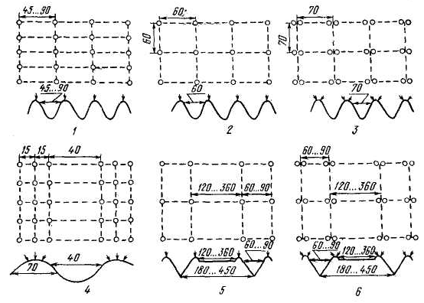
Рис. 3.1. Способы размещения овощных культур (размеры даны в см):
1- рядовой; | 2 - квадратный; | 3 - квадратно-гнездовой;
4 – ленточный трехстрочкый; | 5- ленточный двухстрочный; | 6 - ленточно-гнездовой двухстрочный

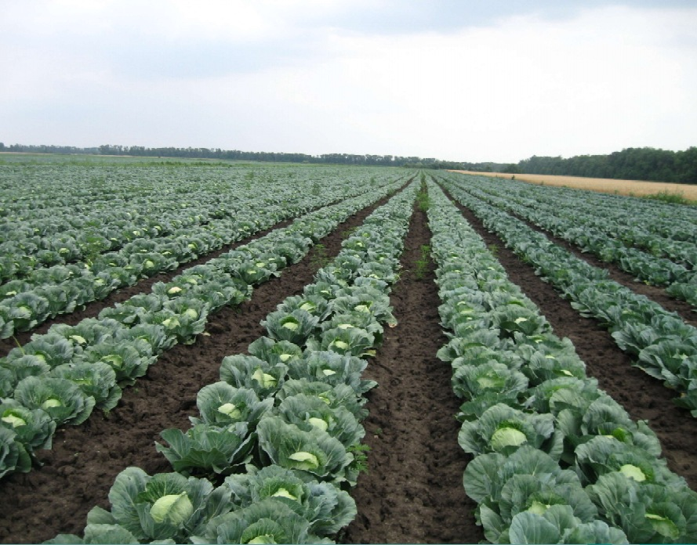
Рис. 3.2 Ленточное размещение растений капусты белокочанной по схеме (90+50)×30 - на ровной поверхности.

Перспективные схемы размещения растений (по Бакулеву) при производстве овощей по интенсивной технологии с использованием широкозахватной (5,4 м) машины, агрегатируемой на тракторе с колеей 1,8 м (размеры даны в см).
Расстояние между рядами должно быть 280, 210 и 140 см (для бахчевых), 140 и 70 см (для овощных),
при ленточном способе: 20 + 50;
8 + 62;
20 + 20 + 20 + 20 + 60;
10+10+10+10+10+10+10+10+10 + 50;
25 + 25 + 25 + 65,
30 + 30+30 + 50,
50 + 90.
На рисунке 3.2 приведены перспективные схемы размещения растений при промышленном производстве овощей, базирующемся на применении комплекса машин с шириной захвата 5,4 м и трактора с шириной колеи 1,8 м.
Схемы посева семян, посадки рассады необходимо унифицировать, прибегая к загущению в рядах, сохраняя стабильными междурядья.
Так, широко применяют схему 90 + 50 см для посадки томата, перца, баклажана, капусты, но при необходимости расстояние между растениями в рядке сокращается или высаживают по два-три растения в одно гнездо (томат, перец).
Для комбайновой уборки томата и огурца используют ленточное размещение по схемам 90 + 50 или 110 + 50, 120 + 40, 105 + 35, 120 + 60 см. В рядке оставляют необходимое число растений на 1 га в зависимости от сорта (гибрида).
Для механизированной уборки лука применяют схемы размещения 40 + 40 + 60, 20 + 50 см, а на переувлажненных почвах - гребневой двухстрочный посев – 15+55 или 90 + 50 см.
При полосном посеве с шириной посевной ленты 9-10 см применяют широкорядные (45, 55, 60 см) на расстоянии от центра полосы 8 + 52, 10 + 60 см.
В связи с использованием новых широкозахватных (5,4 м) машин, агрегатируемых на тракторе с колеей 1,8 м, появилась возможность формировать оптимальную густоту стояния растений без прореживания всходов.
Для бахчевых (арбуз, дыня, тыква) в зависимости от длины плетей применяют схемы посева 140х70, 140+140, 210х70, 210Х140.
Во влажных районах при избытке воды в почве или на пойменных почвах при близком залегании грунтовых вод овощные культуры часто размещают на приподнятых грядах и гребнях, в засушливых зонах – на грядах или рядом с поливными бороздами (рис. 3.3).
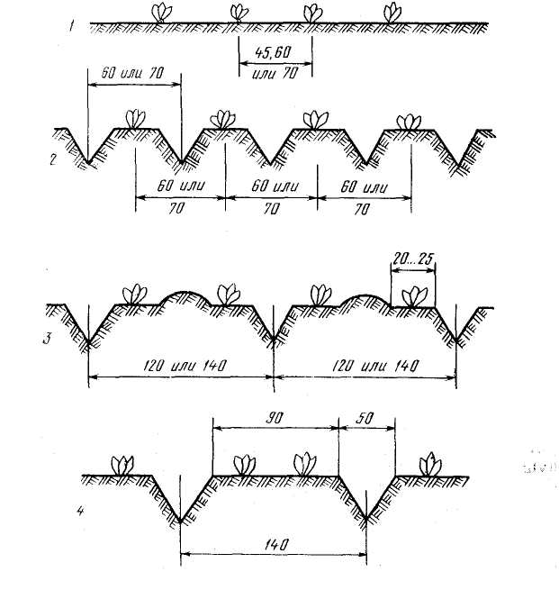
Рис. 3.3. Формы поверхности поля, применяемые в овощеводстве (размеры даны в см)

Площадь питания овощных растений. Под площадью питания понимают земельную площадь, которую занимает одно растение. Площадь питания одного растения (Sп) определяют в зависимости от способа размещения растений по следующим формулам:

- Однострочный, пунктирный

Sп = а×б ,

где, а – расстояние между растениями в ряду, см;
б - расстояние между рядами, см
2. Однострочный гнездовой,

Sп =а × б:п,

где, п – число растений в гнезде

3. Ленточный
Sп = ,

где, А – расстояние между растениями в ряду, см;
б – расстояние в широком междурядье (расстояние между лентами), см;
с – расстояние в узком междурядье (расстояние между строчками в ленте), см.;
п – число растений в гнезде;
к – количество строчек в ленте.

Густота стояния растений определяется по формуле:

Н=10000 / Sп ,

где, Н – густота стояния, тысяч штук на 1 гектар;
Sп - - площадь питания одного растения, м2.

Определение нормы посева
Для определения нормы высева необходимо внести поправки на чистоту семян, полевую всхожесть и самоизреживаемость (страховой фонд). Полевая всхожесть ниже лабораторной на 15-25%. Это объясняется тем, что часть прорастающих в почве семян погибает от вредителей и болезней, часть их не всходит в результате образования почвенной корки, глубокой или мелкой заделки семян.
Кроме того, посевы самоизреживаются от вредителей и болезней во время ухода за посевами или биологического уродства. Поэтому густота посева к периоду уборки урожая меньше нормы. Следовательно, норму высева необходимо увеличить на 15-20 %.
Норма посева рассчитывается по следующей формуле:

N – фактическая посевная норма семян, кг/га
N₁ – норма высева семян при 100% посевной годности, кг/га
М₁₀₀₀ – масса 1000 шт. семян в граммах;
Н – рекомендуемая густота стояния, тыс. шт./га;
Х_{год}. – хозяйственная годность, %
С - 100%-ная посевная годность семян, %.

Ход работы
1. Ознакомиться со справочной литературой и приложениями 6, 7, 7 а.
2. Площадь питания одного растения рассчитывают для следующих схем посева и посадки:
(90+50) х 24;
(90+50) х 40
(60+40+40) х 8:
(50+45+45) х 10:
Возможны и другие варианты для примеров расчета площади питания одного растения.
3. Количество растений, норму высева рассчитывают исходя из данных площади питания растения предыдущего задания.
4. Предварительно определив способ посева и схему размещения по каждой культуре, заполняют таблицу 3.1. У всех вариантов всхожесть – 80%, а посевная чистота – 95%. Вес 1000 шт. семян берут из приложений. Все расчеты приводятся письменно в лабораторной работе.

Таблица 3.1

Размещение овощных растений на площади при различных условиях выращивания
Культура | Способ посева | Схема размещения | Площадь питания одного растения, м2 | Число растений на 1 га, тыс.шт./га | Норма высева, кг
1 | 2 | 3 | 4 | 5 | 6
Капуста:  раннеспелая  позднеспелая  безрассадная | Рассадный | (90+50)×30 | 0,21 | 47620 | 3,5
Томат:
рассадный
безрассадный
Огурец:
безрассадный
рассадный
для механизированной уборки
Морковь:
на продовольственные
Лук:
репчатый на севок
на репку из семян
Редис для продовольственных целей
Материалы и оборудование
Справочная литература, таблицы разных схем посева и посадки для овощных культур.

Контрольные вопросы
1. Дайте определение площади питания растений.
2. Расскажите о сроках и способах посева (посадки) семян овощных растений.
3. Каковы оптимальные нормы высева и густоты стояния растений основных овощных культур.
4. Приведите примеры схем размещения овощных растений.

Лабораторная работа № 4

Решение ситуационных задач

Цель занятия. Усвоить методику вычисления средней площади питания овощных растении и норм посева в зависимости от способа размещения, закрепить ее решением различных ситуационных задач.

Ход работы
1. На практическом занятии студенты решают пять задач у доски.
2. В индивидуальном порядке студенты получают задачи и решают их самостоятельно.
3. Домашнее задание заключается в том, что студенты должны самостоятельно составить ситуационную задачу на определение площади питания одного растения, определить количество растений на 1 гектар и норму высева по схемам размещения различных овощных культур.

ЗАДАЧА 1
При густоте стояния ранней капусты 55 тыс. шт. га определить количество необходимой рассады на 3 га при страховом фонде 15%.

ЗАДАЧА 2
Норма высева моркови при 100% всхожести 3 кг/га. Какая будет норма высева при использовании семян 1 класса (70 % всхожесть).

ЗАДАЧА 3
Площадь теплицы равна 700 м2. Полезная площадь теплицы на 20% меньше. Вырастили рассаду перца 340 тыс. растений. Определить площадь питания 1 растения.
ЗАДАЧА 4
Рассчитать возможный урожай моркови столовой сорта Красавка при схеме посева (60+ 40+ 40)×5 см. Средний вес корнеплода 80 грамм.

ЗАДАЧА 5
Определить потребность в семенах огурца для 20 га при схеме посева (90+30)×13 см. Качество семян: вес 1000 шт. 22 г., чистота 95%, всхожесть 80 %.

ЗАДАЧА 6
Определить потребность в семенах лука для 20 га при схеме посева (60+ 40+ 40)×4 см. Качество семян: вес 1000 шт. 3 г., чистота 96%, всхожесть 84%.

ЗАДАЧА 7
Рассчитать возможный урожай баклажан сорта Суклейский при схеме посадки (90+50)×27 см. средний вес плода 160 г., на каждом кусте по 7 плодов.

ЗАДАЧА 8
Определить потребность в семенах томата для 50 га при безрассадной культуре, посев по схеме (90+50)×8 см. Качество семян: вес 1000 шт. 3г., чистота семян 98%, всхожесть 90%.

ЗАДАЧА 9
Полезная площадь теплицы 560 м2. Схема посева перца сладкого в теплице 6×3 см. Сколько га мы сможем засадить рассадой перца, полученной с данной теплицы, если известно, что норма высадки рассады перца составляет 80 тыс. штук на 1 га.

ЗАДАЧА 10
Схема посадки ранних томатов 90+50, густота растений должна быть 60 тыс. штук на 1га. Определить площадь питания 1 растения и расстояние между растениями в ряду.

ЗАДАЧА 11
Определить норму высева семян перца в пленочной теплице для рассады при схеме посева 6×3 см. Качество семян: вес 1000 штук 5 г, чистота 96% , всхожесть 90%.

ЗАДАЧА 12
Схема посадки ранней капусты сорт Июньская (100+40)×25 см. Определить площадь питания 1 растения и густоту стояния растений на 1 га.

ЗАДАЧА 13
Найти площадь питания 1 растения лука репчатого сорт Касатик при ленточном посеве (60+40+40+40)×8 и определить густоту стояния растений на 1 га.
ЗАДАЧА 14
Найти площадь питания лука репчатого сорт Халцедон при однострочном посеве с междурядьями 45 см. и между растениями 8 см. и рассчитать густоту стояния растений на 1 га.
ЗАДАЧА 15
Схема посадки ранних томатов Ляна (90+50)×24 см. Определить площадь питания 1 растения и количество растений на 1 га.

ЗАДАЧА 16
Рассчитать возможный урожай редиса Гиочел при схеме посева (45+15+15+15) ×4 см. средний вес корнеплода 20 г.

ЗАДАЧА 17
Посадка картофеля с междурядьями 70 см. Известно, что норма высадки 3.5 т., средний вес 1 клубня 50 г. Найти площадь питания 1 растения.

ЗАДАЧА 18
Посадка раннего картофеля с междурядьями 70 см. Известно, что норма высадки 3.5 т. средний вес 1 клубня 80 г. Определить густоту стояния растений. Найти расстояние между растениями в ряду.

Материалы и оборудование
Учебные пособия, справочники, плакаты.

Лабораторная работа №5

Метод рассады

Цель занятия. Ознакомиться с технологией выращивания рассады в защищенном грунте. Освоить методику расчета потребности в рассаде овощных культур и площади рассадных сооружений.
Задание.
1. Изучить показатели качества рассадных овощных культур для посадки в открытый грунт.
2. Изучить основные технологические приемы выращивания рассады.
3. Рассчитать выход рассады с единицы полезной и инвентарной площади в зависимости от схемы размещения растений в рассадном сооружении.
4. Рассчитать потребность в площадях рассадных сооружений для посадки одного гектара открытого грунта овощных культур.

Теоретическая часть
Применение рассадного метода — одна из основных особенностей овощеводства. Он дает возможность интенсивно использовать пахотную землю и естественные факторы внешней среды, определяющие рост и развитие растений.
Сущность его заключается в том, что сначала в благоприятных условиях (естественных или искусственно созданных) выращивают молодые растения, а затем их пересаживают в открытый или защищенный грунт, чтобы получить урожай.
Сами же молодые растения, еще не приступившие к формированию продуктовых органов, выращенные с целью последующей пересадки, принято называть рассадой.
В отличие от рассадного метода выращивание растений посредством посева семян в открытый грунт называют безрассадной культурой, или безрассадным выращиванием
Итак, рассадой называют молодые растения, выращенные на небольшой площади питания и предназначенные для пересадки на постоянное место.
По срокам, месту и технологии выращивания предназначенной к пересадке в открытый грунт рассады ее делят на раннюю, среднюю и позднюю.
Агротехнологические нововведения и структурные изменения в отрасли овощеводства требуют пересмотра сложившихся 25-30 лет назад приоритетов в сфере подготовки посадочного материала. Прежняя ориентация на выращивание безгоршечной рассады овощных культур в неспециализированных культивационных сооружениях, морально и физически устаревших, предполагающая использование малопроизводительного ручного труда, не отвечает современным требованиям высокотехнологичного производства овощей. Необходимы новые подходы к выращиванию рассады овощных культур, обеспечивающие однородность растений, их высокую приживаемость в открытом грунте, снижение послепосадочного стресса, раннее плодоношение.
Одним из таких приемов служит выращивание растений с закрытой корневой системой в кассетах. Основными достоинствами такой рассады являются: выравненность, 100%-я приживаемость в открытом грунте, возможность высадки рассады на 5-10 суток раньше обычной, повышенная жизнеспособность растений, пригодность для механизированной высадки, получение забега до 15-20 суток, а также создание условий для выращивания 2-3 урожаев овощных культур с единицы площади.

Производство рассады в полистироловых (пластиковых) кассетах для открытого грунта
Сущность способа заключается в посеве семян и последующем выращивании из них молодых растений в небольших углублениях (ячейках), образующих кассету. Применяемое тепличное оборудование при кассетной технологии производства рассады позволяет без использования ручного труда вести подготовку субстрата, набивку им кассет, их подачу к узлу маркировки семенного ложа и посева семян, присыпку вермикулитом, орошение субстрата с высеянными семенами водой и штабелирование кассет для последующего их перемещения в камеру проращивания семян, а также орошение и подкормку рассады.

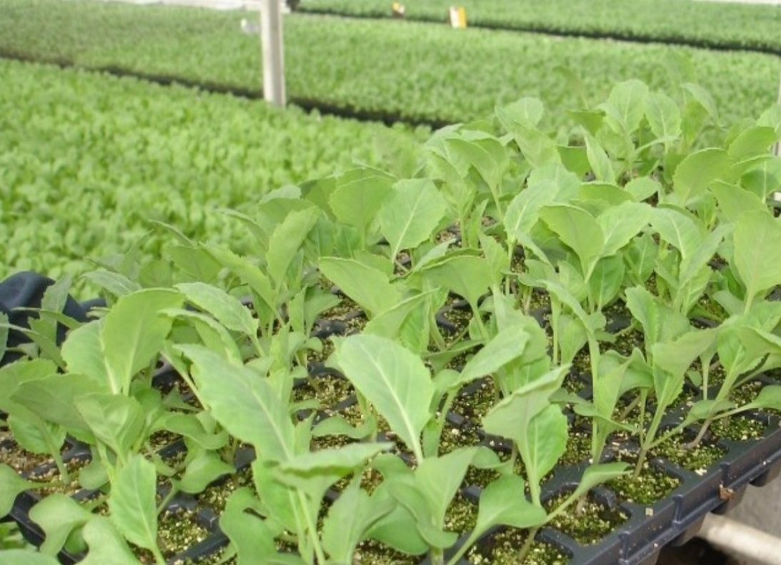
Рис. 5.1. Рассада капусты белокочанной

ООО Агрофирма «Бедренский сад» на основании многолетних опытов рекомендует для производства рассады методом подтопления кассеты многоразового использования четырех типоразмеров: - 305×525 мм с 40 ячейками круглой формы 5×5 см; - 305×525 мм с 35 ячейками круглой формы 6,3×6,3 см; - 525×322×66 мм с 28 ячейками квадратной формы 7×7 см; - 300×510×88 мм с 15 ячейками 8-гранной формы.
Рисунок 9 — Кассеты № 64 и № 54

Технологический процесс производства рассады состоит почти из двух десятков операций, последовательно выполняемых различными машинами и механизмам).
Выбор субстрата для конкретного хозяйства определяется его доступностью, пригодностью к применяемой технологии, экономичностью использования. Например, для выращивания рассады в пластиковых кассетах лучшими считаются органические субстраты, на основе верховых и переходных торфов с добавлением перлита, вермикулита, агроперлита, опилок, мелкого керамзита.
Субстрат должен быть хорошо аэрируемым, высокопористым, теплоемким, свободным от семян сорных растений, болезней, вредителей и обладать высокой поглотительной способностью. Важным показателем пригодности субстрата является также его обеспеченность питательными веществами
Наполненные субстратом кассеты подаются по транспортеру под маркер лункообразователь, который готовит семенные ложа на заданную глубину в ячейках кассеты.
Количественное соотношение компонентов субстрата может быть различным, что зависит от их доступности и сезонности производства рассады.
Зимой при перебивке торфа Kikila на каждую кипу (315 л) добавляют 50 л перлита и 80 л вермикулита.
В летней рецептуре отказываются от перлита, а содержание вермикулита доводят до 120 л на одну кипу. Впрочем, рецептуры могут быть самыми различными, в зависимости от доступности органоминеральных компонентов, пригодных для использования в субстрате.
Посев. Для посева используют обычные или дражированные семена, глубина заделки которых подбирается с учетом их массы, размера, а также параметров ячейки используемой кассеты (таблица).
Проращивание семян. Штабелированные на поддонах, отмеченные соответствующей информацией на флажках (культура, сорт, дата посева, заказчик, дата выдачи продукции и т. д.) кассеты перемещают в специальнуюкамеру для проращивания семян. Искусственно созданные и поддерживаемые в ней оптимальные параметры относительной влажности воздуха и температуры, требуемой для каждой культуры, способствуют получению дружных всходов в кратчайшие сроки. Вместе с тем продолжительность пребывания высеянных кассет в камере не должна быть менее 24 ч (таблица).
В последние годы широкое распространение получил кассетный способ выращивания рассады возраст рассады при этом сокращается до 35–40 суток. Используют кассеты с ячейкой 4×4; 5×6 см. Грунт для кассет – торфяная смесь или выше названные субстраты, чистые от возбудителей болезней и семян сорняков. При использовании в качестве субстрата торфа его заправляют удобрениями: на 1 м3 1,5–2 кг аммиачной селитры, 2–2,5 кг суперфосфата, 0,5–1 кг сульфата калия. Торф нейтрализуют до кислотности 6,5–7,0 рН.
Перед посевом кассеты, бывшие в употреблении, хорошо промывают чистой водой, заполняют влажным субстратом, делают по центру углубление на 0,8–1,0 см, раскладывают в лунки по 1–2 семени, присыпают грунтом и слегка увлажняют теплой водой с добавлением марганца. Можно использовать также посевную линию. Кассеты накрывают акрилом для предохранения от высыхания и перегрева. Акрил снимают при появлении единичных всходов. Кассеты надо устанавливать на выровненную поверхность, укрытой новой пленкой, чтобы корневая система не проникала в почву. При кассетном способе необходимо чаще делать подкормки, но раствором меньшей концентрации – 0,1–0,2 %. Поливы проводят мелким дождеванием 2–3 раза в сут., в зависимости от погодных условий.

Таблица 5.1.
Характеристика стандартной рассады, выращенной
для механизированной посадки в открытый грунт
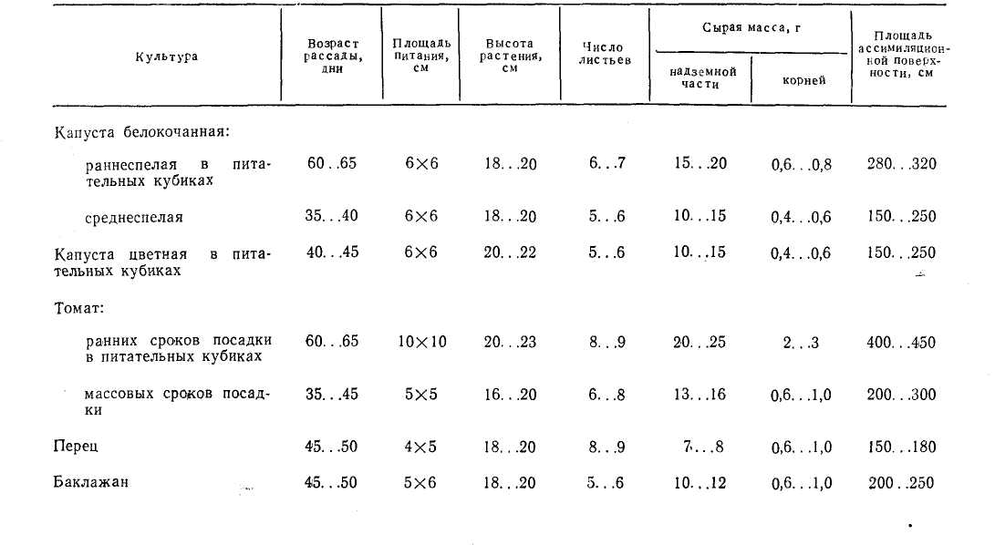

Таблица 5.2

Режимы выращивания рассады для открытого грунта
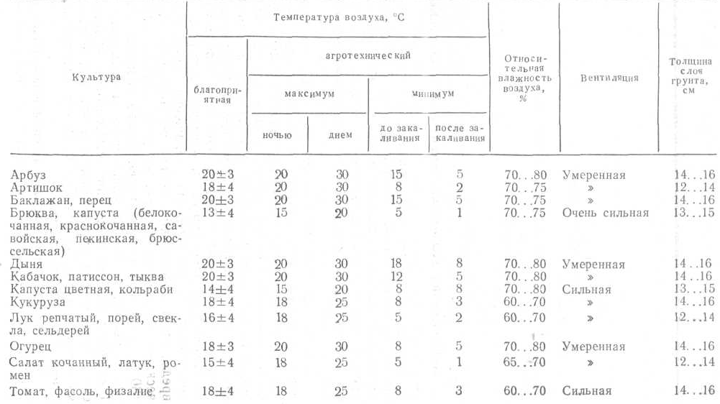

Ход работы
1. Используя учебные пособия, студенты изучают признаки, характеризующие качество рассады и заполняют таблицу 5.3.

Таблица 5.3
Требования к качеству рассады овощных растений
Культура | Возраст, дни | Фаза развития | Высота  растений, см | Диаметр стебля, см
Томат ранний
Перец
Баклажан
Капуста ранняя
Огурец

2. Выход стандартной рассады рассчитывают с использованием формул определения площади питания растений и густоты стояния растений. При этом учитывают коэффициент инвентарной площади рассадного сооружения и выхода стандартной рассады. Данные заносят в таблицу 5.4.
3. Фактический выход стандартной рассады определяют по формуле:

В= Н×К_{станд}. × К_{инв.}

Н – густота, тысяч штук /м2.
Кинв. – коэффициент использования инвентарной площади рассадных сооружений. Коэффициент равен отношению полезной площади к инвентарной.
Кстанд. – коэффициент выхода стандартной рассады. Коэффициент равен - отношению стандартной рассады к общему количеству.

Таблица 5.4.
Расчет выхода рассады с единицы площади рассадного сооружения
Культура | Способ выращивания | Норма посева, г/м2 | Схема размещения рассады | Густота стояния, шт./га | Выход рассады, шт./м2

Примечание. Для закрепления полученных знаний необходимо провести экскурсию в тепличное хозяйство.

Материалы и оборудование
Рисунки перспективных типовых проектов утепленного грунта, парников, теплиц ангарных и блочных; альбомы видов защищенного грунта и перспективных планов утепленного грунта, теплиц и другая справочная литература.

Контрольные вопросы.
1. В чем преимущества и недостатки рассадного метода в овощеводстве?
2. Какие применяются способы выращивания рассады?
3. В чем состоят особенности технологии выращивания рассады различных овощных культур?
4. Какие требования предъявляются к качеству рассады?
5. Каким способом рассаду высаживают в открытый грунт? Какую при этом используют технику?

Лабораторная работа № 6

Овощные плодовые культуры семейства Пасленовые (Solаnaceae)

Цель занятия. Ознакомиться с биологическими и сортовыми особенностями растений из семейства Пасленовые (томат, перец, баклажан) и агротехникой выращивания этих культур.
Задание
1. Рассмотреть живые или рисунки растений и плодов сортов томата, перца, баклажана.
2. Описать районированные сорта томата, перца, баклажана.
3. Установить особенности агротехники томата рассадного и безрассадного, перца, баклажана.

Теоретическая часть

Томат. (Lycopersicon lycopersicum L).
Растение томата в нашей зоне – однолетнее. Имеет стержневой сильноразветвленный корень, проникающий до 150 см в почву.
1. Ботанические признаки:
Листья - очередные, непарноперисторассеченные.
Кусты - обыкновенного; штамбового; картофельного типов.
Соцветие – завиток простой или многократноразветвленный (похоже на кисть).
Цветки - обоеполые, бывают простые и сложные (рис.6.1).
2. Морфологические признаки:
Лист состоит из долей, долек и доличек.
Поверхность листовой пластинки гладкая, слабо гофрированная и сильно гофрированная.
Окраска плода зависит от цвета мякоти и кожицы.
Мякоть – красная и белая, кожица – желтая и бесцветная.
Поверхность плода: гладкая, слабо, - средне – и сильноребристая.
Размер плодов: | крупные > 100 гр.
 | средние - 60-100 гр.
 | мелкие - до 60 гр.
Камерность плодов: |  | мало – (число камер 2-5);
 |  | средние – 6-9;
 |  | многокамерные > 9 (крупноплодные томаты).
В плодах бывает разное число семян: 1) небольшое до 50 шт. 2) среднее – 50-125 шт. 3) большое > 125 шт.
3. Хозяйственные признаки:
Продолжительность вегетационного периода сортов
раннего срока созревания - 85-100 дней;
среднераннего - 101-110 дней;
среднего - 111-115 дней;
среднепозднего - 116-120 дней;
позднего - более 120 дней.

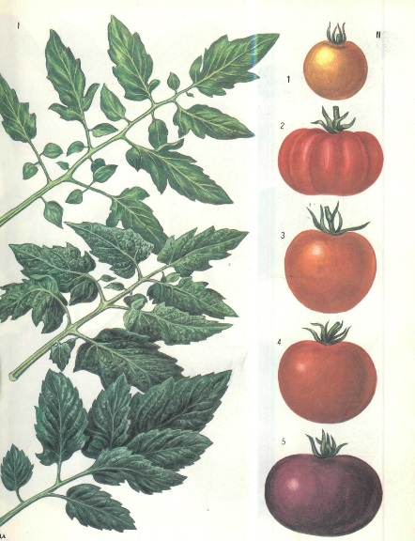
Рис. 6.1. КУЛЬТУРНЫЙ ТОМАТ
I - типы листьев: | II - окраска плода:
1 - обыкновенный; | 1 - лимонная;
2 – крупнолистный (картофельный); | 2 - красная;
3 - характерный для штамбовых сортов; | 3 - оранжевая;
 | 4 - темно-красная;
 | 5 - фиолетовая
Форма плода: плоская, плоскоокруглая, шаровидная, эллипсовидная, удлиненная сливо-грушевидна (рис.6.2).

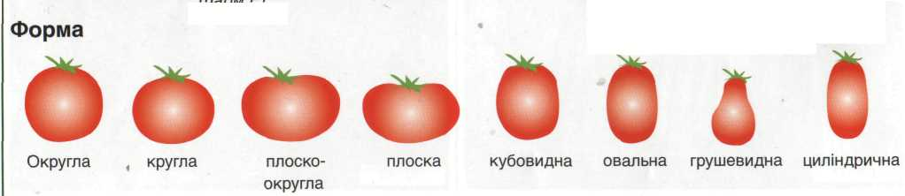
округлая круглая плоскоокруглая плоская
кубовидная овальная грушевидная цилиндрическая
Рис. 6.2 ФОРМА ПЛОДОВ ТОМАТА
1. Скороспелые гибриды: Меркурий, Нептун, Союз 8, 3., Семко 100, 98., Жаворонок, Зинаида .
2. Скороспелые сорта: Загадка, Ляна, Юлиана, Примула.
3. Крупноплодные – Баллада, Венец, Персей, Викторина, Орион
4. Сорта и гибриды с удлиненной формой, пригодные к машинной уборке - Марьюшка, Лагуна, Кубок Молдовы, Новинка Приднестровья, Оникс, Старт, Надежда.
5. Оранжеплодные сорта – Алекс, Золотая осень, Слава Молдавии, Незабудка
6. Сорта для любительского овощеводства - Райское наслаждение, Руслан, Утренняя роса, Очарование.

Перец сладкий (Capsicum annuum L.)
Ботанические признаки. Плод – ложная многосемянная ягода (2-4 гнездная). У острых сортов – сухая, у салатных - полусухая ягода. Плод еще называют стручком.
У сладких сортов куст раскидистый. Стенки плода мясистые 4-9 мм, плод чаще всего тупоконечный и направлен вверх, диаметр больше 3 см.
У острых сортов куст прямостоячий, тонкостебельный, с узкими мясистыми листьями. Плод тонкостенный 1-2 мм, обычно длинный хоботовидный и свешивается вниз, диаметр плода меньше 3 см.
От всходов до начала цветения у различных сортов перца проходит 60-100 дней, до начала технической спелости 80-160 дней, до начала физиологической спелости 95-180 дней.
Раннеспелые сорта сладкого перца имеют вегетационный период (от всходов до технической спелости) до 120 дней;
- среднеспелые – 121-135 дней;
- позднеспелые – 136-150 дней и более.
Хозяйственные признаки. При описании сортов перца учитывают следующие признаки:
1. Характер ветвления: куст штамбовый, полуштамбовый, ветвистый.
2. Положение плодов на кусте: висячее, смешанное, вверх торчащее.
3. Форма плода: крупноплодные сорта
- округло-сплющенная,
- кубовидная,
- усеченно-пирамидальная,
- цилиндрическая,
- конусовидная;
- мелкоплодные сорта - хоботовидная, яйцевидная, шаровидная (рис.5.3).
4. Размер плода:
- крупный ( длина более 12 см),
- средний (8-12см),
- мелкий (4-8см),
- очень мелкий (менее 4 см).
5. Основная окраска технически зрелых плодов: темно- зеленая, зеленая, почти белая с кремовым оттенком. Окраска плодов в биологической (семенной) спелости: темно-красная, ярко-красная, оранжевая, желтая.

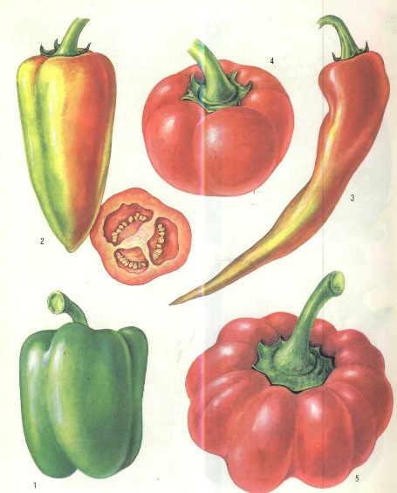
Рис. 6.3. ФОРМА ПЛОДА ПЕРЦА
1 - кубовидная;
2 - конусовидная;
3 - хоботовидная;
4, 5 - плоскоокруглая

Из сладких сортов перца распространены сорта:
Раннеспелые -Вини-Пух, Тополин, Дуэт, Колобок., Венти, Богатырь
Среднеранние – Виктория, Лумина, Ласточка, Полет, Калифорнийское чудо.
Среднеспелые – Подарок Молдовы, Меришор, Золотой юбилей, Рубиновый.
Перец острый – Фок, Астраханский, Слоновый хобот.

Баклажан (Solanum melongena L.).
Ботаническая характеристика. Растение однолетнее. Корень стержневой, мощный, при пересадке восстанавливается плохо. Стебель опушенный, зеленый или фиолетовый, высотой до 1,5 м. Листья крупные, цельнокрайные, сильноопушенные. Цветки одиночные или кистевые. Лепестки - чашечки с шипами или без шипов. Венчик белый или фиолетовый. Плод - малосочная ягода различной формы и величины (рис.5.4).
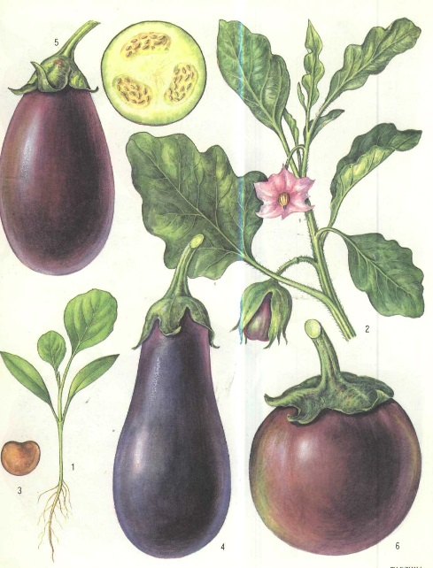
Рис. 6.4. БАКЛАЖАН
1 - молодое растение (сеянец); | 4 - сорт Донской урожайный;
2 - цветущая ветвь; | 5 - сорт Деликатес;
3 - семя; | 6 - сорт Шаровидный

Морфологические признаки. При описании сортов баклажана учитывают следующие признаки:
1. Высота куста: очень высокий (90 см),
- высокий (70-90 см),
- средний (40-70 см),
- низкий (25-40 см),
- очень низкий (до 25 см).
2. Окраска листовой пластинки: фиолетовая, зелено-фиолетовая, зеленая с фиолетовыми нервами, зеленая со светлыми нервами. Окраска венчика: сине-фиолетовая.
3. Размер и масса плода:
- очень крупные (1000-2000г),
- крупные (400-900 г),
- средние (200-400 г),
- мелкие (100-200 г),
- очень мелкие (50-00 г).
4. Форма плода: сплюснутая, шаровидная, укороченно-грушевидная, удлиненно-грушевидная, овальная, цилиндрическая, колбасовидная, серповидная, змеевидная.
5. Окраска плода в товарной зрелости: черно-фиолетовая, темно-фиолетовая, светло-фиолетовая, белая, серо-зеленая. Окраска семенного плода: буро-желтая, коричнево-бурая, серая, красно-фиолетовая, красновато-полосатая, ярко-желтая.
6. Число семенных камер:
- небольшое (2-4),
- среднее (5-7),
- большое (7-11).
Хозяйственные признаки.
Вегетационный период:
- скороспелые - до 120 дней,
- среднеспелые - до 140,
- позднеспелые - более 140 дней.
Районированные сорта Суклейский, Вэратик и Алмаз.

Агротехника выращивания Пасленовых: томат
Томаты можно выращивать как рассадным, так и безрассадным способом. При рассадном получают высокие урожаи в ранние, средние сроки, что дает возможность создать конвейер непрерывного поступления продукции для свежего употребления и на переработку. Безрассадное выращивание более дешево (на 30–35%), однако урожай при этом получают на 2–3 недели позже.
Лучше всего для выращивания томата подходит хорошо структурированные почвы, такие как черноземы.
Разветвленный стержневой корень растений может проникать на глубину до 1,4–2 м, однако в культуре корнеобитаемым слоем считаются 50 см почвы, а около 70% всего объема корней находятся в верхних 20 см.
- Требования к сортам и гибридам
Для свежего употребления томата используют разнообразные сорта и гибриды по массе плода, окраске, срокам созревания и вкусовым качествам, которые могут удовлетворить потребности любого человека.
Для комбайновой уборки плодов сорта и гибриды томата должны отвечать следующим требованиям: растения среднерослые, менее облиственные, устойчивые к основным болезням, с дружным созреванием плодов за счет сокращения фенофаз и способности первых созревших томатов длительное время (не менее 20–25 дней) сохраняться на растении, не меняя технологических качеств. К моменту уборки на кустах должно быть 75– 90% спелых плодов. Они должны легко отрываться от кисти без плодоножек, выдерживать большие нагрузки, иметь высокое содержание сухого вещества (не менее 5%), интенсивную красную окраску, быть устойчивыми к растрескиванию.
2. Подготовка почвы
Важным условием получения высоких урожаев томатов является правильное размещение их в севообороте. Лучшими предшественниками для этой культуры являются пласт или оборот пласта многолетних трав, овощные бобовые, капуста ранняя, огурец, лук. Не следует размещать томат после томата, картофеля и других культур семейства Пасленовые ранее, чем через 2–3 года, поскольку это приводит к накоплению в почве возбудителей болезней, росту засоренности полей и снижению урожайности на 22–25%.
Основная обработка почвы направлена на создание оптимальных условий аэрации, накопление и сохранение почвенной влаги, заделку растительных остатков, улучшение фитосанитарного состояния. Начинают ее сразу после уборки предшественника с лущения на глубину 6–8 см дисковым лущильниками.
Затем проводят зяблевую вспашку на глубину 27–32 см плугами ПЛН-4-35С, ПЛН-5-35 или др. и при необходимости вносят фосфорные и калийные удобрения. В настоящее время используют комплексные минеральные удобрения, к примеру, нитроаммофоски.
Предпосевную подготовку почвы весной начинают с боронования зубовыми боронами с целью выравнивания, сохранения влаги и уничтожения проростков сорняков.
Затем проводят культивацию на глубину 4–5 см, а на чрезмерно уплотненных грунтах – чизелевание с боронованием на глубину до 20 см чизель-культиваторами.
3. Посадка и посев
Посадка рассады
В Приднестровье рассаду начинают высаживать вконце апреля- начале мая, когда минует угроза заморозков. Для повышения приживления растений применяют различные стимуляторы.
Лучше высаживать рассаду в пасмурную погоду или вечером, используя рассадопосадочные машины СКН -6А, Trium-3, F.Max 3 или подобные. Почву до и после высадки должна быть хорошо увлажнена. Переросшие растения высаживают с наклоном. Через 2–3 дня следует обследовать посадку, и, если часть растений погибли, заменить их новыми и снова полить.
Посев
Оптимальный срок высева семян — когда почва на глубине 10 см прогреется до температуры не ниже 13°С, что по естественному календарю и фенологическим наблюдениям совпадает с началом цветения вишни т. е. первая декада апреля.
Сеют в хорошо подготовленную почву на глубину 1 см, но не глубже 2 см, так как при более глубокой заделке и недостаточной энергии прорастания возникают проблемы со всхожестью.
Норма высева в зависимости от качества семян составляет до 1 кг/га. Сев обычно проводят сеялками точного высева Гаспардо, Orietta-6, MiniairS, Star-12R, «Клен» и т. п. После посева поле прикатывают.
Капельную ленту раскладывают перед высадкой рассады или во время посева по предварительно нарезанным щелям с внесенными стартовыми удобрениями.
Проведенные исследования по определению оптимальной схемы размещения растений томата для промышленного производства с комбайновой уборкой на системах капельного орошения показали высокую эффективность ленточного способа выращивания по схеме (152+28) × 32 см. Несколько ниже эффективность при рядном выращивании по схеме 152×19 см. Указанные схемы обеспечивают густоту стояния растений на уровне 35 тыс./га. Все же в нашем регионе часто используют схему (90+50)х20-35
4. Уход за посевами
Во время вегетации для обеспечения доступа воздуха к корневой системе растений, улучшения структуры почвы и борьбы с сорняками проводятся междурядные культивации, а на посевах возможно проведение до и послевсходового боронования легкими боронами поперек рядов.
За вегетационный период проводят не менее 4 междурядных культиваций тракторными культиваторами. Для первых 2–3 используют культиваторные плоскорежущие и стрельчатые лапы. Одновременно с рыхлением при необходимости проводятся подкормки минеральными удобрениями в прикорневой зоне.
Питание
Общее количество внесенных удобрений должно соответствовать расчетному для достижения оптимальных параметров с учетом содержания питательных веществ в почве и коэффициентов их выноса.
При промышленной технологии выращивания томата до посева (высадки рассады) культиватором КРН- 4,2 вдоль будущих рядов нарезают щели, в которые вносят стартовые удобрения (до 2/3 расчетной нормы), в частности в виде нитроаммофоски. Оставшуюся треть удобрений вносят с помощью фертигации, постепенно увеличивая дозы в соответствии с потребностями растений в разные периоды роста и развития. При этом важно помнить, что общее количество удобрений не должно превышать 1–1,2 кг на 100 л поливной воды.
Орошение
В Приднестровье томаты лучше выращивать на орошении, поскольку при неравномерном обеспечении растений влагой наблюдается растрескивание и вершинная гниль плодов. Самым прогрессивным способом полива в настоящее время является капельное орошение, при котором обеспечивается равномерная подача влаги непосредственно к корневой системе. Важным плюсом становится и возможность внесения с поливной водой регулируемых доз удобрений и препаратов для борьбы с почвенными вредителями. Недостатком этого вида полива можно считать только дороговизну необходимого оборудования, поэтому технология выращивания культур на капельном орошении должна быть отработана в полном объеме для гарантированного получения высоких урожаев.
Контролировать влажность почвы лучше всего с помощью тензиометров (влагомеров). Оптимальный диапазон этого показателя для нормального развития корневой системы и вегетативной массы томатов в период от появления всходов (высадки рассады) до начала плодообразования — 70–100% НВ. В период массового плодообразования влажность почвы перед поливом не должна быть ниже 80–85%, а при созревании плодов — 70% НВ. В зависимости от гранулометрического состава почвы поливная норма в первый период составляет 40–60 м3/га, во второй – 70-100 м3/га, а в третий – около 120-150 м3/га.
5. Борьба с сорняками
Проблема борьбы с сорняками решается комплексом агротехнологических, механических и химических мероприятий. При этом главная роль отводится агротехнологическим приемам (севообороту, системе обработки почвы и ухода за посевами, выполнению технологических операций в оптимальные сроки), а применение гербицидов является лишь важным дополнением к ним.
В нашем регионе распространены двудольные (марь белая, щирица, лебеда, ярутка, горчак, молочай и т. д.) и однодольные (просо куриное, пырей ползучий, мятлик и т. д.) сорняки. Для борьбы с ними на томатах применяют почвенные и страховые гербициды.
Самым распространенным из грунтовых является Трефлан. Его применяют за 10–14 дней до посева в норме 1–2 л/га с немедленной заделкой в почву, иначе под действием солнечных лучей он инактивируется. Разрыв между внесением и заделкой не должен превышать 30 минут.
Довольно широко применяется и Стомп – до посева или сразу после него в норме 3–6 л/га без заделки в почву. Однако следует помнить, что эффективность этого препарата зависит как от влажности почвы, так и от ее комковатости. Самым распространенным страховым гербицидом является Зенкор Ликвид. Его применяют при посеве нормой 0,5–0,7 л/га или дробным способом (0,25–0,35 л/га до посева или до появления всходов и 0,25– 0,35 л/га в фазе 2–4 настоящих листов).
Для борьбы с однолетними и многолетними злаковыми сорняками применяют такие препараты как Тарга Супер (1–2 л/га), Пантера (1–1,5 л/га), Фюзилад Форте (0,5—2 л/га) и Шогун (0,6–0,8 л/га). Обработку ими проводят по вегетирующим сорнякам в фазе 2–4 листов.
Однако следует помнить, что при использовании любых гербицидов возможно угнетение растений томата, поэтому важно точно придерживаться рекомендованных производителями норм и сроков их внесения.
6. Борьба с вредителями и болезнями
Особое внимание при выращивании томата должно уделяться своевременной его защите от вредителей и болезней. По данным Института защиты растений, потери урожая только от болезней могут составлять от 30% до 50%, при сильном поражении урожай снижается на 70–80%, а иногда и полностью теряется. Основными вредителями томатов в нашем регионе являются колорадский жук, совки, тли и трипсы.
В последние годы большой вред в период от посева до появления всходов наносят и грунтовые фитофаги (проволочники, медведки, ростковые мухи), которые повреждают семена и все подземные части растений. На капельном орошении для борьбы с ними применяют фосфорорганические препараты, в частности Золон (1 л/га), внося их с поливной водой.
Препараты для защиты растений от вредителей, повреждающих наземную часть, и болезней выбирают на основании данных фитомониторинга.
Высокую эффективность показал препарат Кораген — как в борьбе с колорадским жуком при норме внесения 0,05 л/га, так и против группы листогрызущих совок при норме 0,175 л/га. Эффективен против совок и Протеус в норме 0,76 л/га.
Растения томата поражают около 30 разных болезней, но самыми вредоносными являются альтернариоз и фитофтороз. Против первого из них растения начинают опрыскивать Антраколом (1,5 кг/га) или Нативо (0,3 л/га) практически сразу после появления всходов (в фазе 5–7 листьев) и прекращают перед началом созревания плодов. Против фитофтороза применяют Инфинито (1,2–1,5 л/га), с середины фазы плодообразования до созревания плодов — Ридомил Голд (2,5 кг/га) или Квадрис (0,6 л/га).
Средства для обработки растений от болезней также необходимо чередовать. Первое опрыскивание лучше проводить системным препаратом, а в дальнейшем чередовать его с контактными. Тем более, что осенью из-за снижения температуры воздуха контактные препараты более эффективны, чем системные.
7. Уборка урожая
Вручную томаты начинают собирать, как правило, при созревании 10–15% плодов, а то и раньше (в зависимости от ценовой политики на рынке). Такой способ уборки используют в основном для поставки продукции на свежий рынок.
Уборка комбайном начинается при наличии на кустах 75–80% красных плодов. Для ускорения созревания их обрабатывают препаратами из группы этафонов, но необходимо помнить, что такие обработки эффективны лишь при температуре воздуха не ниже 15°С.

Ход работы
1. Изучить ботанические, биологические, и хозяйственные особенности пасленовых культур, используя цветные плакаты, альбомы, муляжи и живые растения в сосудах.
2. Описать сорта и гибриды томата, перца и баклажана, заполнив таблицу 6.1.

Таблица 6.1

Характеристика районированных и перспективных сортов томата, перца и баклажан
Сорт,  гибрид | Скоро-спелость,  дни | Тип  куста | Плод |  |  | Место  выращивания | Особенности
Сорт,  гибрид | Скоро-спелость,  дни | Тип  куста | масса,  г | форма | окраска | Место  выращивания | Особенности
Ляна | 84-93 | Детерми-нантный | 60-80 | округлый,  слабо-  ребристый | красная | открытый  грунт | ранняя  отдача  урожая

3. Составить агротехнический план возделывания томата рассадного и безрассадного, перца, и баклажана (таблица 6.2.).

Таблица 6.2.

Агротехнический план возделывания пасленовых культур
Вид  операций | Томат |  | Перец | Баклажан
Вид  операций | рассадный | безрассадный | Перец | Баклажан
1 | 2 | 3 | 4 | 5
1. Предшественник
2. Основная обработка почв
3. Внесение удобрений:
- основное
- предпосевное
- подкормки
4. Весенняя обработка почвы
5. Посев:
- схема посева
- число растений на 1 га, тыс.шт
- норма высева, кг
- сроки посева (декада, месяц, температура почвы)
6. Уход за посевами:
- боронование,
- рыхление междурядий,
- поливы,
- борьба с вредителями и болезнями
7. Уборка

Материалы и оборудование
1. Цветные плакаты, альбомы рисунков сортов томатов, баклажан, перца.
2. Раздаточный материал – свежие или консервированные плоды томатов, баклажан, перца.
3. Растения томата, баклажана, перца в горшочной культуре.

Контрольные вопросы
1. Назовите биологические особенности томата.
2. Какие районированные сорта томата используют при выращивании в открытом грунте?
3. Какие приемы агротехники используют при выращивании томата?
4. В чем особенности выращивания раннего и безрассадного томата?
5. В чем биологические особенности и хозяйственная ценность перца, баклажана?
6. Расскажите об особенностях агротехники перца, баклажана.

Лабораторная работа № 7

Овощные плодовые растения семейства Тыквенные (Cucurbitaceae)

Цель занятия. Изучить сортовые признаки тыквенных культур и технологии их возделывания
Задание:
1. Изучить морфологические и анатомические особенности тыквенных культур.
2. Описать районированные сорта огурца, кабачка, тыквы, бахчевых культур.
3. Составить план агротехнического возделывания огурца.

Теоретическая часть
Огурец (Сucumis sativus L.)
Травянистое однолетнее растение. Корневая система на глубине 5-25 см. Стебель ползучий, ветвящийся (рис. 7.1.).
Листья черешковые, в их пазухах формируются усики, побеги, придаточные корни и цветки.
Мужские цветки собраны в соцветия – щитки, женские – одиночные, но иногда в виде кисти.
Огурец растение однодомное, раздельнополое.
Цветки пчелоопыляемые и партенокарпические (бессемянные плоды образуются без опыления и оплодотворения семяпочек).
Признаки для определения сортов
- Длина главного стебля –
- короткая до 60 см
- средняя 60-150 см
- большая >150 см
2. Листья:
- мелкие
- средние
- крупные,
по форме листа
- сердцевидная
- сердцевидно-лопастная
- пятилопасная
3. Опушение завязи
- простое
- смешанное
- сложное
Опушение завязи может быть:
- белым
- черным
- коричневым
Черношипые плоды пригодны для засолки, так как у них нежная кожица и легко проходит раствор, а белошипые не пропускают рассол и внутри происходит сбраживание.
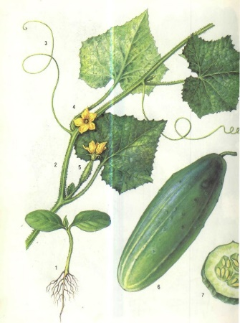 | 1 - молодое растение (сеянец);
 | 2 - стебель лиана;
 | 3 - усик;
 | 4 - мужской цветок;
 | 5 - женский цветок;
 | 6 - плод;
 | 7 - разрез плода
Рис. 7.1. ОГУРЕЦ
4. Поверхность плода:
- гладкая
- мелкобугорчатая
- крупнобугорчатая
5. Форма плода зеленца – от шаровидной до цилиндрической и серповидной.
Для открытого грунта самые распространенные сорта и гибриды: Фаворит, Фрегат, Взгляд, Контакт, Зубренок, Газель, Эскадрон, Эпилог.
Для зимних теплиц: Атлант, Блик, Сириус, Стрема, Тайфун, Легенда.
Огурцы для пленочных теплиц (партенокарпические) – Святослав, Парус, Щелкунчик, Юлиан.
Пчелоопыляемые: Круиз, Родничок.

Технология выращивания огурца в открытом грунте
1. Почвы, предшественники и место в севообороте
Для получения высоких и устойчивых урожаев необходим правильный подбор участков и соответствующих предшественников. Лучшими почвами являются супесчаные, легкие или средние суглинки, хорошо заправленные органическими и минеральными удобрениями. Не пригодны для возделывания огурца почвы с близким уровнем грунтовых вод и высоким уровнем pH. Огурцы лучше развиваются при слабокислой или нейтральной реакции почвы (6,5-7,4).
В овощном севообороте хорошими предшественниками для этой культуры являются:
- многолетние травы,
- озимая пшеница,
- томаты.
- лук,
- морковь удовл. предшественники
- перец,
- капуста.

Не рекомендуется использовать в качестве предшественника тыквенные культуры (тыквы, кабачок). В севообороте огурцы возвращают на прежнее место не раньше, чем через 4 года во избежание массового распространения болезней, особенно фузариозного увядания, антракноза, бактериоза.
Под летние посевы, которые имеют место в Приднестровье в условиях орошаемого земледелия, рекомендуется отводить поля, освободившиеся из-под ранних овощных культур (ранний картофель, горох на зеленый горошек, ранняя капуста). Огурцы – хороший предшественник для большинства овощных культур.

Основная и предпосевная подготовка почвы
Подготовку почвы под посев огурцов проводят с учетом типа почвы, степени засоренности и вида предшественника.

1.Осенние технологические операции.
Сильно засоренный участок.
- Дискование участка, глубина обработки – 8-10 см.
- Лущение послойное, глубина обработки – 8-10 см. и 12-14 см.
- Внесение фосфорно-калийных удобрений
- Вспашка, глубина обработки – 25-30 см.
2. Весенние технологические операции.
- Боронование в один или два следа в зависимости от состояния участка, глубина обработки – 4-5см.
- Внесение удобрений (если они не вносились осенью).
- Культивация, глубина обработки – 10-12 см.
- Предпосевная культивация, глубина обработки – 4-5 см.
- Посев.
- Прикатывание.
3. Удобрение.
Дозы минеральных удобрений нужно моделировать согласно результатам анализов почв, содержания в них азота, фосфора, калия.
Быстрорастущее огуречное растение предъявляет высокие требования к элементам питания в почве. Это обуславливается, главным образом, относительно слаборазвитой корневой системой. На протяжении вегетации они потребляют больше всего калия, азота и меньше фосфора. В начале вегетации растения усваивают интенсивнее других элементов азот, а в период образования плетей и плодоношения – калий.
Наибольший урожай на черноземах обеспечивает внесение органических удобрений (40-50 т/га). Огурцы для формирования урожая 30 т потребляют в зависимости от сортов:
- азота – от 75 до 105 кг;
- фосфора – от 30-48 кг;
- калия – от 120-150 кг.
Несмотря на значительное потребление элементов питания культурой огурца, усвоение их зависит от концентрации солей в почвенном растворе. Особенно чувствительны растения к избытку хлора и высокому уровню pH.
При поливе дождеванием внесение удобрений лучше всего разделить на три периода:
- Основное внесение. Осенью под вспашку внести всю дозу органического удобрения, а также фосфорные и калийные удобрения – половину общей дозы Р50 К50.
- Предпосевное удобрение. Весной под предпосевную культивацию с целью обеспечить растение питанием в первый период роста и развития N50 Р20 К20.
- Подкормки проводят 2-3 раза в период вегетации, приурочивая их к самым ответственным фазам развития (бутонизация и начало цветения огурца). Эффективность подкормок повышается, если их проводят одновременно с поливом.
- 1-я подкормка – N30Р10К20;
- 2-я подкормка – N20Р10К50.
Капельное орошение.
На капельном орошении отличные результаты получают при использовании стандартной технологии внесения удобрений – основное внесение – подкормки в течение сезона вегетации. На капельном орошении в течение сезона вегетации удобрения вносятся методом фертигации. В основное внесение чаще всего дают фосфор и калий Р50К50.
Нормы удобрений для фертигации в кг/га/день разделяют на три периода выращивания овощных культур:
1-й – от посадки; посева до нарастания достаточной вегетативной массы;
2-й – от начала цветения до начала завязывания плодов;
3-й – период массового плодоношения, вплоть до завершения уборки.
Важное место в системе сбалансированного питания занимают микроэлементы. Микроэлементы лучше всего вносить в систему капельного орошения, но, если нет такой возможности, можно вносить в качестве внекорневой подкормки.
Листовая подкормка не только дополнит корневое питание, но и скорректирует питание.
Норма для листовой подкормки составляет 1-2 кг/га (300-800 л воды). Вместо кристалона подкормки можно проводить вуксалом, не меньше 3-х раз за сезон вегетации такой же нормой.
4. Посев.
Хорошие всходы огурца очень сильно зависят от температуры почвы. Высевать огурцы следует после того, как почва достаточно прогреется и минует опасность гибели всходов от заморозков. Минимальная температура почвы для посева огурца – +15°С.
Норма высева семян огурца колеблется от 1 до 1,5 кг/га (30-40 тыс. семян), это касается современных технологий. Глубина заделки семян – 2-3 см.
При старых технологиях для посева используют сеялки СО-4,2, СПЧ-6М, а также сеялки точного высева (СОПГ-4,8), расходуя на гектар 8-10 кг семян (для сеялок точного высева – 5-7 кг). Глубина заделки – 4-5 см.
Посевы прикатывают.
Схема посева может быть разной и зависеть от многих факторов. Посев может быть ленточным и однорядковым. На поверхностном орошении междурядья менее широкие, на капельном орошении междурядья более широкие. Наиболее распространены схемы посева:
1,90+0,50×0,25 – 33,0 тыс. растений.
(190+50)×25=33 тыс.шт./га.
Для слаборослых сортов и гибридов, возможно, загущение до 50 тыс. растений на гектар. Схемы посева зависят также от используемых средств механизации.
5. Уход за посевами.
С появлением первого настоящего листа на посевах, при необходимости требуется прорывка всходов. Расстояние между растениями в рядке должно быть 25-30 см. Одновременно с прорывкой лишних растений удаляют и сорняки.
При первой культивации можно рыхлить и узкие и широкие междурядья, а при последующих – только широкие. Глубина первой культивации 3-4 см, а последующих – 6-8 см. Из-за повышенной чувствительности огурцов к ветру их следует размещать, особенно при выращивании на шпалере, на защищенной от ветра площади. В качестве защиты от ветра, можно использовать кулисные посевы кукурузы и сорго. Ряды ветрозащитных культур располагают через 10-12 м. оставляя полосы для возделывания огурца. Ширина полос может варьировать в зависимости от применяемых средств механизации (опрыскиватели).

Мероприятия по борьбе с вредителями и болезнями тыквенных культур.
Основные вредители огурца являются проволочники, подгрызающие совки, паутинный клещ, тли, трипсы. Наиболее опасными болезнями являются мучнистая роса, пероноспороз, бактериюз, фузариозное увядание.
В борьбе с комплексом грибных и бактериальных болезней проводят протравливание семян одним из протравителей: ТМТД-4-5г/кг семян, Апрон 35-40г/кг. Действие протравителей усиливаются, если перед протравливанием замочить семена в течение 18-24 ч. в 0,2-0,4 % суспензии купрозана, также можно применить рекомендуемый регулятор роста, в частности Альбит, Циркон, Эпин –Экстра и др.
Во время вегетации огурца профилактическая борьба с комплексом болезней: бактериозом и ложной мучнистой росой обрабатывают фунгицидами в фазе 2-3 настоящих листа Ридомилом МЦ-1.2 кг/га. Повторные обработки через 10 дней. Также применяют препараты фирмы «Байер»: Мелодии Дуо-2,5 кг/га, Превикур – 2 л/га.
При обнаружении очагов тли, трипсов и паутинных клещей посевы огурца обрабатывают инсектицидами по выбору: Актеллик, Золон по 0,5-1 л/га, Конфидор-0.25 л/га.

Тыква (Cucurbita L.)
Включает виды: крупноплодная (С. maxima Duch.), твердокорая (С. реро L.), мускатная (С. moschata L.), которые не переопыляются и имеют производственное значение.
К твердокорым относятся разновидности: тыква твердокорая (С. реро, var. citzulina Duch.), кабачок (С. реро, var. giraumons Duch.), патиссон (С. реро var. Patisson Duch). Эти разновидности могут переопыляться.
Тыква твердокорая происходит из горных районов Центральной Америки. Ее возделывают в более северных районах, чем другие виды тыквы. Они отличаются повышенной требовательностью к влажности почвы. У тыквы твердокорой стебель резкограненый, бороздчатый, плодоножка с шиповатым опушением, листья пятилопастные остроконечные, семена желтовато-белые, средние и мелкие по величине, с хорошо развитым ободком.
Тыква крупноплодная происходит из степных районов Южной Америки. Тыква крупноплодная формирует цилиндрический стебель и округлую губчатую плодоножку с волосистым опушением, листья почковидной формы с пятью тупыми короткими лопастями, крупные белые или кремовые семена без ободка.
Тыква мускатная происходит из приморских районов Центральной Америки. Плоды мало различаются по окраске коры (темно-коричневая с розовым оттенком, крапчатая), но очень разнообразны по форме (плоские, овальные, удлиненные, булавовидные). У тыквы мускатной тупограненый стебель и плодоножка, сильно расширенная у плода, листья сердцевидно-почковидной формы, пяти-семилопастные. Характерная особенность листьев – аэроносные белые пятна в местах разветвления жилок.
Сорта тыквы различают: по типу куста (кустовая, плетистая), длине плетей, форме и рассеченности листьев, по форме, размеру, окраске и рисунку плода, толщине, плотности и окраске мякоти, размеру и форме плодоножки (рис. 7.2), скороспелости и лежкости (сохраняемости при длительном хранении), урожайности.
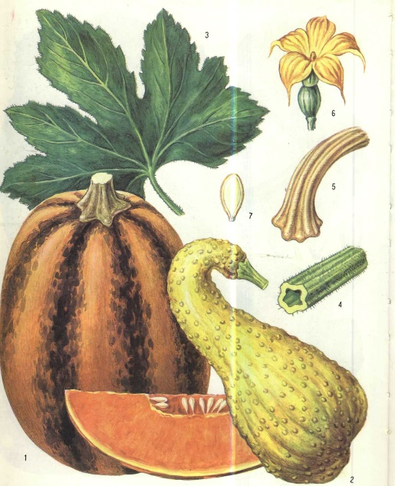
Рис 7.2. ТЫКВА ТВЕРДОКОРАЯ
1 - подвид плетистой тыквы сорта Миндальная 35;
2 - подвид кустовой тыквы крукнек;
3 - лист кустовой тыквы;
4 - пятигранный стебель;
5 - плодоножка резкограненая;
6 - женский цветок;
7 - семя

Наиболее распространены следующие сорта тыквы:
твердокорой — Алтайская 47, Бирючекутская 27, Мозолеевская 49, Украинская многоплодная, Масличная 75, Коханка;
крупноплодной — Волжская серая 92, Столовая зимняя: А-5;
мускатной - Перехватка местная, Витаминная, Юбилейная 70 и Чародейка.

Овощные тыквы (Кабачок, Патиссон)
Овощные тыквы относятся в основном к виду тыквы обыкновенной (твердокорой) (Cucurbita pepo L.). Они представлены тремя разновидностями: кабачок (var. giraumons Duch.), патиссон (var. patisson Duch.) и кривошейка, или крукнек (рис. 7.3.). Происходят они из Южной и Центральной Америки.
В отличие от видов и разновидностей тыквы, относящихся к бахчевым культурам, у которых плоды потребляют физиологически зрелыми, плоды овощных тыкв используют в пищу, как правило, в виде молодых завязей. Кроме того, у овощных тыкв растения обычно кустовой формы, в то время как остальные виды тыквы – лиановидные, длинноплетистые растения. Отсюда различается их агротехника.
Кабачок распространен в нашей республике повсеместно, но на небольших площадях.
Патиссон распространен значительно меньше, чем кабачок; поскольку он более позднеспелый, менее урожайный и более требовательный к условиям выращивания.
Овощные тыквы в технической зрелости богаты углеводами, витаминами и минеральными солями. Плоды кабачка содержат в среднем около 5-6% сухого вещества, 2 - 2,5% сахаров, 30 - 40 мг% витамина С.
Наиболее распространенные сорта и гибриды:
кабачка - Одесские 52, Сотэ 38, Хелена, Водопад, Ленуца и Тираспольский;
патиссоны - Белые 13, Зонтик и Диск.;
цуккини – Зебра, Цуккеша.

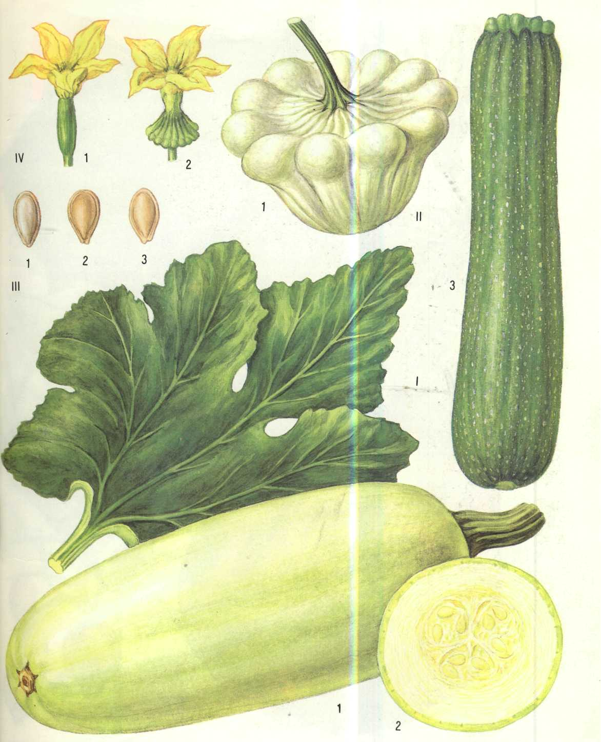
Рис. 7.3. ТЫКВА ТВЕРДОКОРАЯ
I - кабачки: | II - патиссон: | III - семена: | IV - женские цветки:
1, 2 - сорт Грибовский 37; | 1 - плод патиссона сорта 13 (Патиссон 13); | 1, 3 - кабачков; | 1 - кабачков;
3 - сорт Цукеша; | 1 - плод патиссона сорта 13 (Патиссон 13); | 2 - патиссонов; | 2 – патиссонов
Арбуз столовый (Citrullus lanatus caffer L.).
Арбуз – это однолетнее травянистое, длинноплетистое, имеющее мужские, женские и обоеполые цветки, перекрестноопыляющееся, и, возможно, самоопыляющееся растение, имеющее плод – ложную многосемянную ягоду (рис. 7.4). Теплолюбивое, жаростойкое, засухоустойчивое растение, отзывчивое на поливы, внесение удобрений и интенсивное освещение.
Арбуз столовый имеет три подвида, из них арбуз культурный имеет восемь разновидностей. Кроме того, разновидность с красной мякотью имеет сортотипы: светлокорый, серокорый, пятнистокорый, полосатый, широкополосатый, мозаичный, темнополосый, темнопятнистый и темнокорый.
Сортовые признаки арбуза:
- длина плетей;
- размер и строение листовой пластинки;
- рисунок, окраска и форма плода;
- толщина коры;
- окраска мякоти и спелых семян;
- продолжительность вегетационного периода;
- дружность созревания, вкус, транспортабельность, лежкость;
- урожайность.
В нашей республике районированы сорта Огонек, Десертный 83, Астраханский, Роза Юго-востока, Радость, Кримсон Свит.
.
Дыня (Cucumis melo L.)
Подразделяется (по Филову) на семь подвидов, из которых европейский имеет разновидности: российская, скороспелка, европейская летняя, зимовка, канталупа, рики-форд. По характеру поверхности различают дыню с гладкими и сегментированными плодами.
Сорта дыни отличаются:
- по длине плети (стебля);
- размеру, форме, величине, окраске и рисунку плода;
- поверхности и твердости коры;
- толщине, окраске и консистенции мякоти;
- состоянию плаценты (сухая или разжиженная);
- сахаристости, аромату и вкусу плода;
- транспортабельности, лежкости;
- урожайности.
В нашей республике районированы следующие сорта: Колхозница 593, Десертная 5, Бассарабия, Приднестровская и Мария.

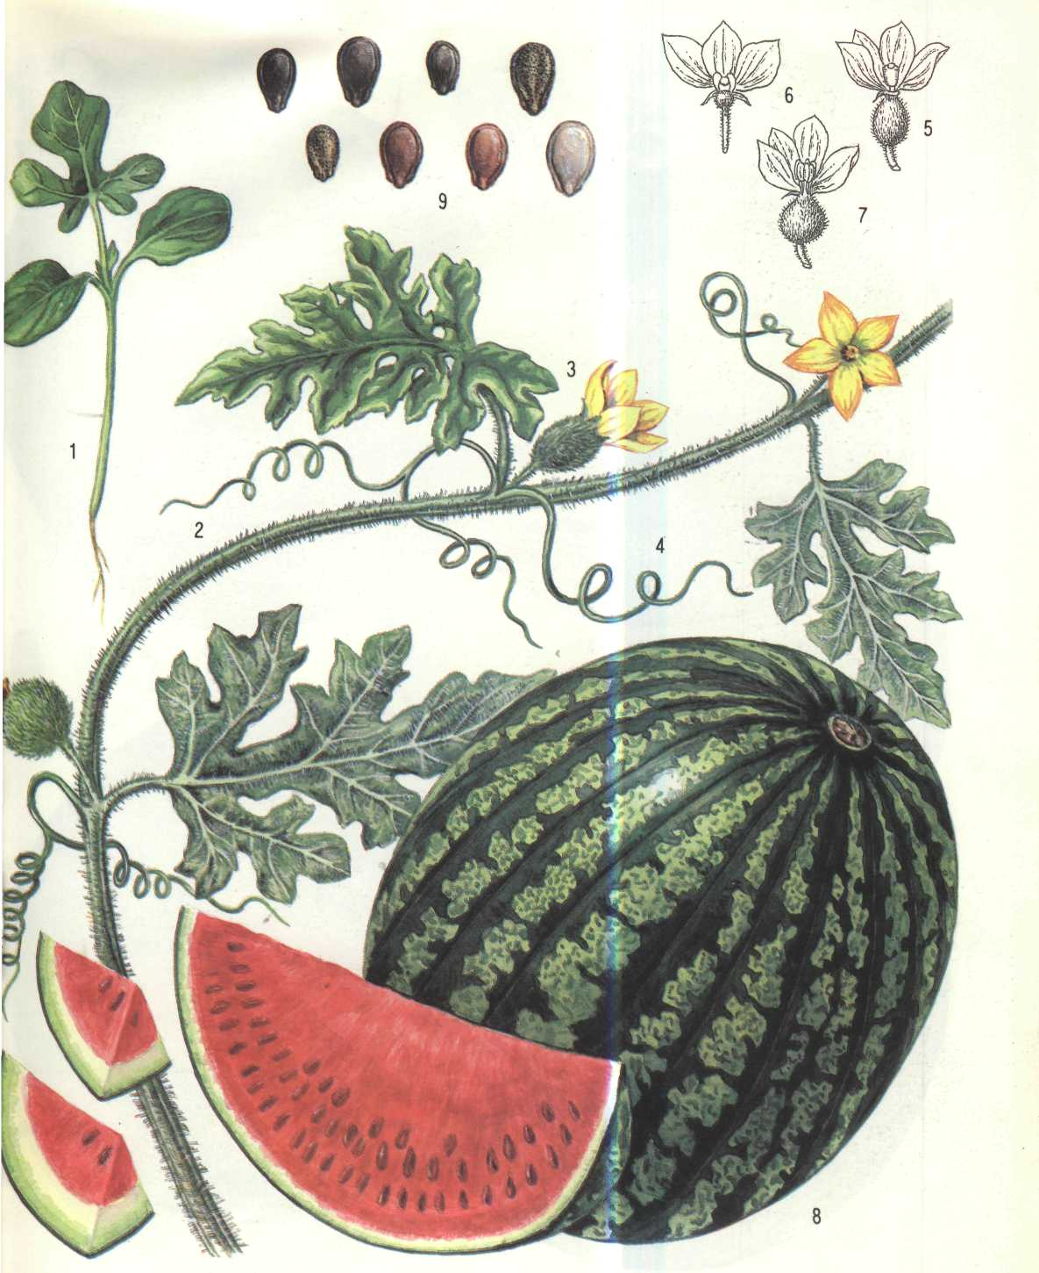
Рис. 7.4 АРБУЗ
1 - молодое растение (сеянец); | 6. - мужской цветок;
2 - стебель лиана; | 7 - гермафродитный цветок;
3, 5 - женские цветки; | 8 - плод;
4 - усик; | 9 – семена

Технология выращивания бахчевых культур
1. Предшественники
Лучшими предшественниками для бахчи являются многолетние и однолетние травы, зерновые, кукуруза и овощные культуры. По бахче сеять бахчу не следует, во избежание развития грибных заболеваний. Возвращаться на прежнее место можно не ранее, чем через 4-5 лет. В свою очередь, бахчевые являются хорошим предшественником для зерновых и пропашных культур.
В специализированных бахчеводческих хозяйствах целесообразно вводить специальные бахчевые севообороты.
- Основная обработка
Основная обработка почвы под бахчевые проводится так же, как и под овощные культуры, являясь основой высокого урожая.
Если бахчевые идут по озимым, то после уборки урожая проводится лущение стерни, а в октябре-ноябре – вспашка на глубину не менее 30 см. При размещении бахчи по многолетним травам (люцерна) необходимо учитывать, что они сильно иссушают и засоряют порослью почву. Поэтому к обработке поля рекомендуется приступать после второго укоса на сено. После уборки проводится лущение стерни дисковыми боронами на глубину 16-18 см, чтобы подрезать корневые шейки растений. Если в один прием не удается добиться уничтожения растений люцерны, то через 10-12 дней лущение повторить в другом направлении.
После подсушивания корневых шеек приступают к вспашке на глубину не менее 30 см. Ранней весной поле боронуют. При созревании почвы проводят глубокую культивацию на 16-18 см. Перед посевом за четыре-пять дней проводится предпосевная культивация на глубину заделки семян 6-8 см.
3. Схемы посева
Тыква, ввиду своих биологических особенностей, требуют больших площадей питания, столовый арбуз и дыня – меньших. Наряду с этим, в пределах каждой культуры различные сорта также требуют различных площадей питания: длинноплетнистые сорта – больших, чем короткоплетнистые.
В засушливых районах бахчевые дают больший урожай при сравнительно больших площадях питания. При достаточном количестве осадков или при орошении загущение посевов способствует повышению урожая.
Для условий Приднестровья площади питания по культурам:
Арбуз: 2,1×1,4 м; 2,1×1,0 м; 1,4×1,4 м; 1,4×1,0 м.;
Дыня: 2,1×1,0 м; 1,4×1,4 м; 1,4×1,0 м;
Тыква: 2,1×2,1 м; 2,1×1,4 м; 2,1×1,0 м; 1,4×1,4м;
Кустовая тыква: 2,1×0,5 м; 1,4×0,5 м.
Способы посева: рядовой, квадратно-гнездовой, ленточный. Последний более перспективен.
4. Посев и посадка
Посев семян. Норма высева семян зависит от способа и схемы посева, густоты стояния растений, массы семян.
Норма высева: арбуза – 1,0 - 2,0 кг, дыня – 1,0-1,5 кг, тыква – 1,5 - 2,5 кг.
Сроки посева бахчевых культур в основном зависят от температуры почвы. Обычно посев бахчи начинают, когда температура почвы на глубине 10 см будет не ниже 12-14° С.
На юге Приднестровья это третья декада апреля или начало мая, на севере края – первая декада мая. Однако следует иметь в виду, что в отдельные годы календарные сроки значительно сдвигаются. В зависимости от погоды разница может составлять 2-3 недели.
Первыми высевают различные виды тыквы, как более холодостойкие, затем дыню и арбуз. Глубина заделки семян: тыквы – 6-8 см, арбуза – 4- 6 см, дыни – 3-4 см. Для посева бахчевых культур используется специализированная техника. При оптимальных температурах днем 20-25 °С и ночью не ниже 18 °С всходы появляются на 7-8 день.
Рассадный способ
Но самым эффективным являются рассадный метод выращивания бахчевых и их культура под временными пленочными укрытиями, а особенно, сочетание этих приемов для условий Приднестровья.
Рассаду выращивают в пленочных теплицах каркасного типа в кассетах с питательной смесью из перегноя, песка и дерновой земли размером 4,5×4,5; 6×6 и 10×10.
Перед посевом семена замачивают в 0,01% растворе марганца и стимуляторов для ускорения энергии прорастания и всхожести. Выдерживают в тепле до наклевывания, после чего высевают. При выращивании рассады температуру в теплице поддерживают: днем – 20-25 °С, ночью – 15-18 °С. Поливают умеренно теплой водой, не допуская переувлажнения, во избежание болезней.
Лучший возраст рассады для высадки: арбуза – 25-30 дней, дыни – 20-25 дней, при этом рассада лучше укореняется. Перед высадкой в грунт рассаду закаливают проветривая теплицу и уменьшают полив.
Высадка проводится в грунт, когда установится теплая погода и почва прогреется до 14-15 °С. Высаживают рассаду с подливом воды. Схема посева и площадь питания те же, что и для открытого грунта. Для получения высоких урожаев ранней продукции используют временные пленочные укрытия и мульчу.
Способов применения временных пленочных укрытий, позволяющих получить раннюю продукцию на 20-30 дней раньше, чем с открытого грунта, очень много.
При возделывании бахчевых культур через рассаду используют скороспелые сорта.
5. Выделяют несколько приемов при возделывании бахчевых, позволяющих повысить урожай и его качество, ускорить созревание:
Присыпка плетей в процессе роста растений до смыкания междурядий. Ветер легко переворачивает и скручивает плети, при этом листья обламываются, что отрицательно сказывается на росте и развитии растений. Прием заключается в присыпке узлов плетей, располагающихся от основани я растения на 3/4 длины плети. Присыпанное место слегка надавливают, при этом обеспечивается устойчивость растений и их нормальное развитие.
Прищипка. Ассимиляционный аппарат тыквенных растений достигает больших размеров, иногда чрезмерно, как говорят бахчеводы, бахча «жирует», пришли к регулированию прохождения фаз роста путем его ограничения прищипкой, которая позволяет частично решить эту проблему и способствует повышению урожая, улучшению его качества, ускорению созревания.
Первый раз рекомендуется прищипывать верхушку растения в фазе пяти-шести листьев, что стимулирует образование плодоносящих боковых побегов.
Второй – прищипка всех точек роста в начале завязывания плодов – две-три завязи размером в диаметре 2-3 см («с куриное яйцо»). Формирование плодов – малораспространенный, но весьма эффективный прием. При величине завязи в диаметре 5-6 см («с гусиное яйцо») её устанавливают плодоножкой вверх. Все стороны плода при этом развиваются равномерно. Плоды приобретают правильный товарный вид, и улучшается качество их мякоти.
6. Удобрения и подкормки
Бахчевые хорошо отзываются на применение органических и минеральных удобрений. Под воздействием удобрений у них усиливается рост плетей и листьев, увеличивается число цветков, улучшается завязываемость, а, следовательно, возрастает количество плодов на растении и улучшается их качество. Наибольший эффект дает внесение удобрений под зяблевую вспашку из расчета на 1 га: навоза 20- 30 т, минеральных удобрений в дозе N60P90K60. Для повышения экономической эффективности рекомендуется локальное внесение удобрений непосредственно в рядки при посеве.
Вносят по 1,0-1,5 ц/га сложного удобрения (нитрофоска или азофоска), что достаточно на весь период вегетации растений.
Подкармливают растения навозной жижей, птичьим пометом или минеральными удобрениями: первый раз в фазе трех-четырех листьев, второй – во время цветения.
Эффективны внекорневые подкормки микроэлементами и стимуляторами.
7. Уход за посевами
Уход за бахчевыми включает междурядные обработки, прополку, рыхление, расстановку растений в рядках, борьбу с сорняками, вредителями и болезнями, подкормки и т.д.
В случае получения изреженных всходов или выпада растений для восстановления густоты стояния проводят подсадку.
Обычно первую культивацию делают при появлении всходов на глубину 16-18 см. Вторая культивация проводится в фазе пяти-шести настоящих листьев культиватором КРН-4,2 на глубину 10-12 см.
Последующие междурядные обработки проводятся по мере необходимости до смыкания междурядий на глубину 6-8 см. Одновременно с междурядными обработками проводят прополки и рыхления в рядках.
При первой прополке проводят расстановку растений, оставляя на одном погонном метре не менее двух-трех, чтобы они при развитии не угнетали друг друга.
Второе и окончательное прореживание выполняют на 20-25 день после всходов – фаза «шатрика» (пять-шесть листьев), не допуская загущения растений, так как урожай арбуза, дыни и тыквы закладывается в этой фазе.
При прополках и рыхлении в рядках хорошие результаты дает окучивание растений: почву поднимают под семядольные листочки. Этот прием способствует устойчивости растений, создает благоприятный воздушный режим. Растения образуют дополнительные корни, улучшается их питание. Прибавка урожая от окучивания составляет до 20%.
8. Орошение.
Бахчевые культуры очень отзывчивы на орошение. Поливы способствуют укрупнению плодов, большему выходу товарной продукции, сравнительно раннему получению урожая и повышению эффективности удобрений. Хотя бахчевые считаются засухоустойчивыми, но они расходуют очень много воды благодаря огромной листовой поверхности у растений: арбуза – до 3,6 м2, тыквы – до 30 м2 , а так же плодам, содержащим до 90% воды.
Наибольшая потребность арбуза и тыквы в воде отмечается в период цветения и плодообразования.
Бахчевые отрицательно реагируют на избыточное увлажнение почвы. Влажность почвы корнеобитаемого слоя должна поддерживаться не ниже 65-70% ППВ. В условиях Приднестровья достаточно в среднем 3-4 полива с нормой 250-300 м3 /га.
9. Уборка
В зависимости от назначения выращиваемой продукции бахчевых уборку плодов проводят в различной степени их зрелости.
На семена отбирают лучшие по биологической зрелости плоды с апробированного поля, которые составляют не более 75% урожая.
Плоды арбузов и дынь, предназначенные для транспортировки на дальние расстояния, снимают в технической зрелости, не допуская перезревания, в несколько приемов, по мере их созревания и обязательно с плодоножкой.
Поздние сорта дыни и тыквы собирают в один прием при полном их вызревании. А такие сорта тыкв, плоды которых дозревают в процессе хранения, снимают перед заморозками.
Определение степени зрелости плодов арбуза требует определенных практических навыков. Имеется ряд внешних признаков, по которым определяется зрелость плодов:
– усыхание усика в пазухе листа рядом с плодоножкой,
– ясность рисунка коры, характерный блеск и упругость ее,
– глухой звук при ударе щелчком.
Хотя перезрелые плоды также издают глухой звук, но они более легкие относительно своего размера.
– Зрелость плода определяют также по желтому пятну на нижней стороне плода, прилегающей к земле.
Зрелость плодов дыни определяют, в первую очередь, по изменению окраски коры из зеленой в типичную для сорта,
– аромату и легкому отделению плода от плодоножки.
10. Транспортировка, хранение и переработка плодов бахчевых Транспортабельность плодов бахчевых культур зависит не только от биологических свойств плодов и их анатомических особенностей (прочность коры и мякоти, химический состав мякоти), но и от сроков уборки. Основные причины порчи при транспортировке на дальние расстояния – повреждения их во время уборки и перевозки с поля до пункта отправки и съем перезревших плодов.
11. Вредители бахчевых культур
Бахчевая тля. Повреждает все тыквенные культуры. Вредят личинки и взрослые особи. Сосущие насекомые желтого, зеленого или темно-бурого цвета, размером 1,2-2,1 мм. Имеются бескрылая и крылатая формы, вредитель способен давать до 20 поколений за сезон.
Тля распространена во всех зонах бахчеводства. Повреждают побеги, листья, завязи. Поврежденные листья куполообразно скручиваются, увядают, цветы и завязи опадают, нередко отмирают целые плети и растения.
Болезни бахчевых культур.
Антракноз (медянка). Грибное заболевание. Поражает арбуз и дыню, особенно в годы с дождливым летом. Поражает все надземные части растений во все фазы роста. Особенно опасно заражение плодов. На листьях болезнь проявляется в виде округлых желтовато-бурых пятен. На плодах, стеблях, черешках образуются розовые вдавленные пятна, похожие на язвы. При благоприятных условиях (высокая влажность воздуха и температура 22-27°С) болезнь может поразить все растения, произрастающие на одном участке.
Передается в основном через почву, а в течение лета – посредством спор, переносимых ветром. Возбудитель может передаваться с семенами.
Фузариозное увядание. Болезнь поражает в основном растения арбуза во всех фазах развития. При повреждении всходов увядают семядоли, загнивают корни и нижняя часть стебля. В фазе четырех-пяти настоящих листочков увядают листья. У взрослых растений увядают отдельные плети или полностью растения. Развитию болезни способствуют неблагоприятные для роста растений условия и в первую очередь пониженная температура и тяжелые по механическому составу почвы.
Мучнистая роса. Особенно сильно поражает дыню и тыкву. Проявляется ежегодно. Болезнь поражает листья, стебли и черешки. Первые признаки заболевания – появление на листьях небольших округлых пятен, напоминающих белый мучнистый налет. Пораженные листья становятся хрупкими и крошатся. При отсутствии своевременных мер борьбы посевы могут погибнуть. Наиболее благоприятные условия для возникновения заболеваний складываются при резких колебаниях относительной влажности воздуха в сочетании с высокими температурами.
Борьбу с болезнями и вредителями бахчевых культур можно вести агротехническими, химическими и биологическими методами. Наряду с этим, важное значение имеет использование устойчивых сортов и осуществление профилактических мероприятий, предупреждающих появление и распространение болезней и вредителей. Наиболее успешно проблема борьбы с болезнями и вредителями может быть решена только при комплексном подходе к ней.
Мероприятия по борьбе с вредителями и болезнями тыквенных культур
В борьбе с комплексом грибных и бактериальных болезней проводят протравливание семян одним из протравителей: ТМТД-4-5 г/кг семян, Апрон 35-40 г/кг. Действие протравителей усиливаются, если перед протравливанием замочить семена в течение 18-24 ч. в 0,2-0,4 % суспензии купрозана, также можно применить рекомендуемый регулятор роста, в частности Альбит, Циркон, Эпин-Экстра и др.
Во время вегетации тыквенных культур профилактическая борьба с комплексом болезней: бактериозом и ложной мучнистой росой обрабатывают фунгицидами в фазе 2-3 настоящих листа Ридомилом МЦ-1,2 кг/га. Повторные обработки через 10 дней. Также применяют препараты фирмы «Байер»: Мелодии Дуо-2,5 кг/га, Превикур607СЛ-2 л/га.
При обнаружении очагов тли, трипсов и паутинных клещей посевы огурца и других тыквенных обрабатывают инсектицидами по выбору: Актелик, Золон по 0,5-1 л/га, Конфидор – 0.25 л/га.
Ход работы
1. Используя учебное пособие, атласы и раздаточный материал изучить морфологические особенности тыквенных культур.
2. Описать сорта овощных тыквенных культур, используя каталоги овощных культур и заполнить таблицу 7.1.
3. Получив задание в соответствии с планируемым способом выращивания огурца, определить перечень необходимых агротехнических операций в хронологическом порядке.
4. Провести сравнительный анализ технологических приемов возделывания бахчевых культур, заполнив таблицу 7.2 (задание выполняется по желанию студента).

Таблица 7.1

Характеристика районированных и перспективных сортов и гибридов и гибридов огурца, кабачка, патиссона
Гибрид | Скороспе-лость,  дни | Куст, плеть | Зеленец |  |  | Урожай-ность, кг/м2 или т/га | Место  выращивания | Особенности
Гибрид | Скороспе-лость,  дни | Куст, плеть | длина, см | поверхность | опушение | Урожай-ность, кг/м2 или т/га | Место  выращивания | Особенности
Легенда | 47-53 | среднеп-летистое, длина главного стебля 3,3 м | 16-20 | матовая, редко-бугорча-тая | редкое,  сложное,  белое | 18-20 | остекленные и пленочные теплицы | стабильный урожай, устой-чив к мучнис-той росе, перо-носпорозу, бу-рая пятнис-тость

Таблица 7.2

Анализ технологических приемов возделывания бахчевых культуру в зоне
Показатель | Арбуз | Дыня | Тыква | Кабачок
Планируемая урожайность, т/га
Лучший тип почвы
Предшественник
Основная обработка почвы
Внесение удобрений:
основное
предпосевное
в рядки
Весенняя предпосевная обработка почвы
Подготовка семян
Посев:
схема посева
число растений на площади 1 га
норма высева
сроки посева (температура почвы)
глубина заделки
расстояние между кулисами, м
Уход за посевами:
прикатывание
боронование
рыхление междурядий
поливы
борьба с вредителями и болезнями
Средства уборки

Материалы и оборудование
1. Цветные плакаты, плакаты, альбомы сортов и гибридов огурца, овощных тыкв, бахчевых культур.
2 Живые образцы растений и плодов представителей сем. Тыквенные.
3.Технологические карты возделывания овощных культур.

Контрольные вопросы
1. Расскажите о происхождении, народнохозяйственном значении и распространении огурца.
2. Какие биологические особенности огурца необходимо учитывать при выращивании его в открытом и защищенном грунте?
3. Какие сорта и гибриды огурца районированы для открытого грунта?
4. В чем особенности агротехники огурца в открытом грунте?
5. Какие существуют приемы получения раннего урожая огурцов в открытом грунте?
6. Расскажите о народнохозяйственном значении, биологических особенностях, сортах и технологии выращивания овощных тыкв (кабачок, патиссон).
7. Расскажите о происхождении, народнохозяйственном значении и распространении арбуза, дыни и столовой тыквы.
8. Какие биологические особенности отличают растения бахчевых культур?
9. Какие группы сортов и сорта арбуза, дыни, столовой тыквы выращивают в ПМР?

Приложения

Приложение 1

Ботаническая классификация овощных растений
Род | Вид |  |  | Разновидность
1 | 2 |  |  | 3
Семейство Капустные
Brassicaceae
Капуста  Brassica L. |  | Кочанная  capitata L. |  | а. бело – alba Lizg.  б. красно- rubra Lizg.
Савойская
Sabauda Lizg.
Брюссельская
gemmifera Lizg.
 |  | Кольраби  Acephala |  | var.  gongylodes D.C.
 |  | Цветная  botrytis Mill. |  | а. Цветная - botrytis  б. брокколи - italica Plienst.
Пекинская
pekinensis Lour.(Rupr.).
Китайская
chinensis Lour. (Rupr.)..
Редис  Raphanus |  | Редис  sativus L. |  | Редька черная  niger Mill.
Хрен  Armoracia |  | Хрен  rusticana Jaern.
Rapa |  | Репа  rapa L. regefera
Сем. Пасленовые
Solаnaceae
Томат  Lycopersicon l. | Обыкновенный  lycopersicum Tourn.
Solanum | Баклажан  melongena L.
Solanum | Картофель  tuberosum L.
Физалис  Fhysalis l. | Мексиканский  Prainosa
Перец  Capsicum | Мексиканский  anuum L.
Сем. Тыквенные
Cucurbitaceae
Cucumis | Огурец  sativus L.
Cucumis | Дыня  melo L.
Citrullus | Арбуз столовый  lanatus caffer Schrad
Тыква  Cucurbita L. | Обыкновенная  pepo L. |  | Твердокорая  citzulina
Тыква  Cucurbita L. |  |  | Кабачок giraumons
Тыква  Cucurbita L. |  |  | Патиссон  patisson
Тыква  Cucurbita L. | Крупноплодная  maxima Duch.
Тыква  Cucurbita L. | мускатная  moschata Duch.
Laginaria | Посудная (горлянка)  vulgaris L. siceraria
Luffa | Растительная губка (люффа)  cylindrica
Сем. Луковые.
Liliaceae
Лук  Allium L. | Репчатый  cepa L. |  | Cepa
Лук  Allium L. |  |  | Шалот  aggregatum L.
Лук  Allium L. |  |  | Многоярусный  proliferum
Лук  Allium L. | Лук батун  fistulosum L.
Лук  Allium L. | Шнитт-лук  schoenoprasum L.
Лук  Allium L. | Порей  Porrum
Лук  Allium L. | Чеснок  sativum .L.
Asparagus | Спаржа  officinalis L.
Сем. Мятликовые
Poaceae
Кукуруза  Zea | Cахарная  Mays saccharata Sturt.
Сем. Сельдереевые
Apiaceae
Морковь  Daucus | Морковь  carota L. |  |  |  |  | Овощная  sativus Hoffm.
Cельдерей  Apium | Сельдерей  graviolens L. |  |  |  |  | листовой - sekalinum
Cельдерей  Apium |  |  |  |  |  | черешковый - dulce
Cельдерей  Apium |  |  |  |  |  | корневой - rapaceum
Петрушка  Petroselinum | crispum Mill. |  |  |  |  | листовая - neapolitanum
Петрушка  Petroselinum |  |  |  |  |  | корневая - tuberosum
Кориандр  Coriandum | Кориандр (кинза)  sativum L.
Фенхель  Foeniculum | Обыкновенный  vulgare L. var.  azoricum Mill.
Укроп  Anethum | Укроп  graveolens L |  |  |  |  | var.  hortorum
Пастернак  Pastinaca | Пастернак  sativa L.
Сем. Астровые
Asteraceae
Салат  Lactuca | Листовой  sativa L.
Салат  Lactuca | Ромен  longifolia L.
Салат  Lactuca | Кочанный  capitata L.
Сichorium | Эндивий  endivia L.
 | Цикорный  салат (витлуф)  foliosum |  |  |  |  | var.intubis Hegi
Земляная груша  Helianthus | Топинамбур  tuberosum L.
Артишок  Cynara | Артишок  scolymus L.
Сем. Маревые
Chenopodiaceae
Cвекла  Beta | vulgaris L. |  |  |  | столовая (красная)  conditiva
Мангольд  Beta |  |  |  |  | листовой - vulgaris
Мангольд  Beta |  |  |  |  | черешковый - flavescens
Шпинат  Spinacia | Шпинат  oleracea L.
Лебеда Atriplex | Садовая  hortensis L.
Сем. Гречишные
Polygonaceae
Щавель  Rumex | Щавель  acetosa L. |  |  |  | var.hortesis
Ревень  Rheum | Ревень  rhaponticum L.
Сем. Бобовые Fabaceae
Фасоль  Phaseolus | Овощная  vulgaris L.
Горох  Pisum | Овощной  sativum L.
БобыVicia | Овощные  faba

Приложение 2

Масса 1000 штук семян и число семян в 1 грамме
различных овощных культур
Культура | Число семян в  1 г. | Масса 1000 шт  семян, г.
Арбуз | 6-30 | 54-140
Баклажан | 250 | 3,5-5,0
Горох: | 3-5 | 150-400
Дыня | 20-30 | 36-50
Кабачок | 3-10 | 140-200
Капуста белокочанная | 250-300 | 2,5-4,0
Кукуруза сахарная | 3-10 | 120-150
Лук репчатый (чернушка) | 250-300 | 2,8-3,7
Морковь | 800-900 | 1,2-1,8
Огурец | 40-60 | 16-25
Пастернак | 200 | 3-5
Петрушка | 900 | 0,7-1,3
Перец Сладкий | 250 | 4,5-8,0
Ревень | 70-9- | 8,0-12,0
Редис | 100-200 | 8,0-12,0
Редька | 100-120 | 7-14
Салат | 600-1000 | 0,8-1,2
Свекла столовая | 40-90 | 14,5-22,0
Сельдерей | 2000 | 0,4-0,5
Спаржа | 40-60 | 18-30
Томат | 250-300 | 2,8-3,6
Тыква | 2-5 | 50-310
Укроп | 600-900 | 1,2-2,4
Фасоль | 2-3 | 300-700
Шпинат | 90-120 | 8-15
Щавель | 1000-1500 | 0,6-1,2

Приложение 3
Посевные качества семян
Наименование  культур | I класс |  |  |  | II класс
Наименование  культур | Всхо-жесть, %, не менее | Чисто-та, % не менее | Семена других растений (шт.на 1 кг) не более |  | Всхо-жесть, %, не менее | Семян основ-ной куль-туры, % не менее | Семена других растений (шт.на 1 кг) не более
Наименование  культур | Всхо-жесть, %, не менее | Чисто-та, % не менее | Всего | В т.ч. сорня-ков | Всхо-жесть, %, не менее | Семян основ-ной куль-туры, % не менее | Всего | В т.ч. сорня-ков
1 | 2 | 3 | 4 | 5 | 6 | 4 | 8 | 9
Арбузы столовые | 95 | 99 | 10 | 0 | 80 | 96 | 30 | 30
Баклажаны | 85 | 98 | 40 | 0 | 60 | 95 | 160 | 80
Базалик | 80 | 98 | 400 | 200 | 60 | 95 | 1200 | 600
Брюква кормовая | 90 | 98 | 100 | 80 | 70 | 96 | 400 | 240
Горох сахарных и лущильных сортов с мозговыми семенами | 90 | 99 | 10 | 1 | 80 | 96 | 50 | 25
Дыня | 90 | 99 | 10 | 0 | 75 | 97 | 40 | 20
Кабачки и патиссоны | 95 | 99 | 10 | 0 | 80 | 96 | 20 | 10
Капуста кочанная | 90 | 98 | 160 | 80 | 60 | 95 | 480 | 280
Капуста цветная | 80 | 98 | 300 | 200 | 75 | 95 | 800 | 600
Кресс-салат | 90 | 98 | 300 | 200 | 75 | 95 | 800 | 600
Кукуруза сахарная в зерне: сорта простые и гибриды | 96 | 99 | 2 | 1 | 88 | 98 | 5 | 3
Лук репчатый и порей | 80 | 99 | 400 | 280 | 50 | 95 | 2000 | 1200
Лук-батун | 90 | 99 | 400 | 280 | 60 | 95 | 2000 | 1200
Морковь столовая | 70 | 95 | 1200 | 1000 | 45 | 90 | 2500 | 2000
Огурцы | 90 | 99 | 10 | 0 | 70 | 96 | 40 | 20
Пастернак | 70 | 97 | 200 | 100 | 40 | 90 | 800 | 400
Перец | 70 | 98 | 40 | 0 | 60 | 95 | 160 | 80
Петрушка | 70 | 96 | 700 | 500 | 45 | 92 | 1500 | 1000
Помидоры | 85 | 98 | 40 | 0 | 60 | 96 | 320 | 200
Ревень | 85 | 96 | 40 | 20 | 50 | 92 | 150 | 100
Редис | 85 | 96 | 150 | 100 | 60 | 92 | 300 | 200
Редька | 85 | 96 | 150 | 100 | 60 | 92 | 300 | 200
Репа | 95 | 98 | 240 | 160 | 80 | 95 | 400 | 240
Салат | 80 | 95 | 1200 | 1000 | 65 | 90 | 2000 | 1500
Свекла столовая | 80 | 97 | 60 | 30 | 60 | 94 | 160 | 120
Сельдерей | 75 | 98 | 600 | 400 | 50 | 93 | 1400 | 100
Шпинат | 70 | 97 | 150 | 100 | 50 | 93 | 600 | 400
Щавель | 80 | 95 | 400 | 200 | 60 | 90 | 700 | 500
Эстрагон | 70 | 95 | 600 | 400 | 45 | 90 | 2000 | 1000
Тыква столовая | 95 | 99 | 10 | 0 | 80 | 96 | 20 | 10
Приложение 4

Сортовые качества семян для тыквенных культур
Наименование культур | Сортовая чистота по категориям,% не менее
Наименование культур | I | II | III
Горох овощной | 98,8 | 99 | 97
Арбузы столовые | 99 | 98 | 90
Дыни | 99 | 97 | 92
Кабачки и патиссоны | 99 | 97 | 95
Огурцы | 98 | 96 | 90
Тыква столовая | 95 | 93 | 85

Приложение 4 а
Сортовые качества овощных семян
Наименование культур | Сортовая чистота семя, в %
Наименование культур | Элитные | I категории | II категории
Баклажаны | 98 | 97 | 90
Базилик | 90 | 85 | 75
Брюква столовая | 98 | 95 | 85
Капуста кочанная, брюссельская, цветная | 98 | 97 | 80
Лук репчатый | 98 | 95 | 80
Лук-батун | 90 | 85 | 75
Морковь столовая | 98 | 96 | 80
Перец | 99 | 97 | 95
Петрушка | 97 | 95 | 80
Томат | 99 | 99 | 95
Редис | 98 | 95 | 85
Редька | 97 | 95 | 85
Ревень | 97 | 95 | 85
Салат | 99 | 99 | 95
Свекла столовая | 98 | 95 | 85
Сельдерей | 97 | 95 | 85
Спаржа | 97 | 95 | 85
Шпинат | 97 | 95 | 80
Щавель | 97 | 95 | 85

Приложение 5

Условия испытания овощных семян на всхожесть и энергию прорастания
Культура | Масса, г |  | Число проб для определения всхожести и энергии прорастания семян (в каждой пробе по 100 семян) | Ложе для проращивания (П-песок, Ф-фильтровальная бумага) | Температура проращивания 0С | Число
Культура | Среднего образца для определения чистоты | Навески для определения чистоты |  | Ложе для проращивания (П-песок, Ф-фильтровальная бумага) | Температура проращивания 0С | Суток для определения |  | для сохранения нормальной всхожести семян
 |  |  |  |  |  | Энергии прорастания | всхожести | для сохранения нормальной всхожести семян
Арбуз | 500 | 100 | 2 | П | 20-30* | 5 | 12 | 4-5
Баклажан | 50 | 5 | 4 | П Ф | 20-30 | 7 | 14 | 4
Бобы | 1500 | 200 | 2 | П | 20 | 4 | 10 | 7- 8
Брюква | 50 | 5 | 4 | Ф | 20-30 | 3 | 7 | 4
Горох | 1000 | 200 | 2 | П | 20 | 3 | 7 | 7
Дыня | 100 | 25 | 2 | П | 20-30 | 3 | 8 | 7 - 8
Кабачок | 500 | 50 | 2 | П | 20-30 | 3 | 10 | 4 – 6
Капуста | 50 | 5 | 4 | ф | 20-30 | 3 | 7 | 3 - 4
Лук | 50 | 5 | 4 | П | 15-20 | 5 | 12 | 2 - 3
Морковь | 50 | 4 | 4 | Ф | 20-.30 | 5 | 10 | 2 - 3
Огурец | 100 | 25 | 2 | П | 20-30 | 3 | 8 | 4 - 5
Перец | 50 | 5 | 4 | П | 20-30 | 7 | 12 | 2 - 3
Петрушка | 50 | 4 | 4 | Ф | 20-30 | 7 | 21 | 2 – 3
Редис, редька | 50 | 10 | 4 | Ф | 20-30 | 3 | 7 | 4 - 5
Репа | 25 (50) | 2 (5) | 4 | Ф | 20-30** | 3 | 7 | 3 - 4
Салат | 50 | 4 | 4 | Ф | 10-20 | 4 | 10 | 3 - 4
Свекла | 500 | 25 | 4 | П | 20-30 | 5 | 10 | 4- 5
Томат | 50 | 5 | 4 | Ф | 20-30 | 6 | 12 | 3 - 4
Тыква | 500 | 100 | 2 | П | 20-30 | 3 | 10 | 5 - 7
Укроп | 50 | 4 | 4 | Ф | 10-20 | 10 | 21 | 2 - 3

Температура в течение 18 ч должна быть 20 °С. последующих 6 ч — 30 °С.

Приложение 6

Примерная норма высева семян или посадки рассады и необходимая густота стояния овощных растений к периоду уборки урожая


Арбуз 2,0-4,0 4-10
Баклажан (рассада) 0,6-.0,8 56-60
Бобы овощные 100,0-150,0 60-100
Горох овощной 120,0-.200,0 800-900
Дыня 2,0-3,0 10-12
Кабачок и патиссон 4,0-5,0 18-35
Капуста:
рассада 0,5 56-60
безрассадный способ (все сорта) 1,0-1,5
Кукуруза сахарная 20,0-25,0 26-35
|Лук:
на репку 6,0-10,0 400-600
на севок 60,0-80,0 4000-6000
Морковь столовая 5,0-8,0 800-1500
Огурец 6,0-8,0 100-150
Пастернак 5,0-6,0 500-600
Перец сладкий (рассада) 0,6-0,8 60-100
Петрушка 6,0-8,0 600-800
Ревень 2,0-3,0 16-20
Редис 15,0-20,0 1300-1500
Редька 4,0-5,0 1300-1500
Салат листовой 3,0-5,0 1200-1500
Салатный цикорий 2,5-3,5 300-800
Свекла столовая 10,0-16,0 400-700
Сельдерей (рассада) 0,4-0,8 120-200
Спаржа 2,5-3,0 25-40
Томат:
рассада 0,4-0,6 45-65
безрассадный способ 1,5-2,0 60-80
Тыква 2,0-4,0 5-6
Укроп на лист 60,0-80,0 3500-5000
Фасоль 80,0-120,0 200-350
Шпинат 25,0-30,0 1300-1600
Щавель 6,0-8,0 1000-1200
Приложение 7

Примерные схемы посева семян и посадки овощных культур

Культура | Способ, схема, см
1 | 2
Капуста белокочанная ранне- спелая и цветная | Рядовой, 70х (25...30)
Капуста белокочанная средне- спелая, краснокочанная, савойская, кольраби, брюссельская | Рядовой, 70x35
Капуста белокочанная поздне спелая | Рядовой, 70х (35…50)
Томат | Ленточный, (50 + 90) х35;  рядовой, 70x35
Огурец | Ленточный, (60+120) х (15... 20);  (50+90) х (15…20),  (40+100)х (15…20);  рядовой, 90х(15…20
Лук репчатый | Ленточный, 20+50, 60 + 40+40;  широкополосный, ширина полосы  до 12 см и расстояние между  центрами полос 45 см;  рядовой, междурядье 45 см
Свекла столовая, редька редис, пастернак, петрушка морковь | Ленточный, 8+62, 20+50, 5 + 65, 12+58; рядовой, междурядье 45 см, 60++40+40
Сельдерей (рассада) | Рядовой, 60x12
Кабачок, патиссон | Гнездовой, 70 х140 по два расстояния; ленточный, (140+70) х 70 по одному растению, (50 +90)х70 и 70x70 по два растения
Тыква | Рядовой, 210x210 и 140x210
Арбуз ранне-, средне- и позднеспелый | Ленточный (140 +70)х70, 140х70,  140х140 и 210х70
Дыня | Ленточный, 140х70

Приложение 7а

Схема посева и посадки овощных культур
в зависимости от ширины захвата машины


Капуста, перец, 70 50+90 60 55+55+70
баклажан

Томат, огурец 140 50+90 90 60+120

Морковь, свекла 45 32+32+76, 45 45+45+90,
8+62, 5+50+5+50+5+65
40 + 40+60
Лук, чеснок,
горох 45 20+50, 45 45+45+90,
15+55 15+45+45+15+60,
5+40+5+40+5+85

Приложение 8

Определитель семян овощных культур
1. Семейство Капустные (Крестоцветные).
Соцветие – удлиненная кисть. Плод у капусты, брюквы, репы – длинный, тонкий стручок, лопается снизу, у редьки и редиса–ноздреватый, но не лопается, у катрана – орешек.
Капуста – семена средние (250–300 шт. в 1 г), округлые, угловатые. Окраска коричневато-красноватая до черной с коричневатым оттенком.
Брюква – семена морфологически не отличаются от капусты.
Редька – семена среднекрупные (100–200 шт. в 1 г), неправильно-яйцевидные, окраска светло-коричневая с красноватым оттенком.
Редис – семена морфологически не отличаются от редьки.
Репа – семена мелкие (550–600 шт. в 1 г), круглые, окраска красновато-коричневая.
Катран – семена крупные (28–31 шт. в 1 г), округлые. Окраска серовато-кремовая.
2. Семейство Пасленовые.
Соцветие у томата и картофеля – сложный завиток, у баклажана, перца и физалиса цветки одиночные. Плод – ягода.
Томат–семена средние (250–300 шт. в 1 г), округлые, плоскосдавленные, слегка втянуты к зародышу. Окраска серовато-желтая. Покрыты мохнато-войлочным опушением.
Перец–семена средние (250–280 шт. в 1 г), плоскосдавленные, почковидные. Окраска светло-канареечно-желтая. Поверхность шероховатая.
Баклажан – семена средние (250–280 шт. в 1 г), плоские, слегка выпуклые, неправильно почковидные. Окраска желтовато-коричневая. Поверхность гладкая, кожистая, с небольшими ямочками.
Физалис – семена очень мелкие (1000–1200 шт. в 1 г), плоские, слегка выпуклые. Окраска беловато-желтая, поверхность гладкая. Похожи на семена баклажана, но мельче.
3. Семейство Маревые.
У свеклы и шпината–соплодие, сросшееся в клубочек.
Свекла – клубочки крупные (40–90 шт. в 1 г), неправильно округлые. Окраска светлая, серо-коричневая. Фактически в клубочке находится 3–5 мелких семянок (до 800 шт. в 1 г).
Шпинат – семена средние (90–120 шт. в 1 г), неправильно округлые. Окраска светлая, серо-белая. Поверхность шероховатая.
4. Семейство Тыквенные.
Цветки единичные, раздельнополые. Плод–сочная ягода.
Огурец – семена среднекруглые (40–60 шт. в 1 г), овально-вытянутые, выпуклые. Окраска кремово-белая.
Арбуз – семена от очень крупных до крупных (6–30 шт. в 1 г), плоские, округлые или овальные. Окраска разная. Поверхность кожистая, гладкая.
Дыня – семена крупные (20–30 шт. в 1 г), в зависимости от сорта вытянутые, выпуклые или слегка изогнутые. Окраска беловато-кремовая или ярко-оранжевая.
Тыква крупноплодная – семена очень крупные (5–10 шт. в 1 г), плоские, овальные, слегка выпуклые, окраска молочно-белая или оранжево-желтая в зависимости от сорта. По краю семени рубчика нет.
Тыква твердокорая – семена очень крупные (2–5 шт. в 1 г), плоские, удлиненно-овальные. Окраска грязновато-кремовая. По краю семени ярко выражен рубчик.
Кабачок – семена как у тыквы твердокорой, но несколько мельче (5–10 шт. в 1 г).
Патиссон–семена как у тыквы твердокорой, но мельче и более округлые (5–10 шт. в 1 г).
5. Семейство Луковые (выделено из семейства Лилейные).
Соцветие – простой зонтик. Плод–сухая трехгнездная коробочка. В каждом гнезде пара семян. Окраска черная.
Лук репчатый–семена средние (250–300 шт. в 1 г), среднеморщинистые, поверхность матовая.
6. Семейство Гречишные.
Соцветие–метелка, плод–орешек.
Ревень – семена среднекрупные (70–90 шт. в 1 г), трехгранные с крылаткой по граням. Окраска семени темно-коричневая, крылатка более светлая, поверхность матовая.
Щавель – семена мелкие (300–400 шт. в 1 г), трехгранные, окраска ярко-коричневая, по ребрам белая каемочка. Поверхность блестящая.
7. Семейство Сельдерейные (Зонтичные).
Соцветие – сложный зонтик.
Плод – двусемянка. При обмолоте распадается на два полуплодика.
Пастернак – семена средние (200–250 шт. в 1 г), плоские, округло-овальные, с крылаткой вокруг. Окраска светло-коричневая. Вкус резкий, неприятный, с запахом клопа. На спинной стороне 5 ребрышек.
Укроп – семена мелкие (600–800 шт. в 1 г), плоские, овальные, с крылаткой вокруг. Окраска серо-коричневая, с более светлыми крыльями. На спинной стороне 5 ребрышек.
Морковь – семена мелкие (800–900 шт. в 1 г), плоско-яйцевидные. Окраска коричневая с темно-зеленым оттенком. На спинной стороне 3 ребрышка. Вкус нерезкий, слабо напоминает морковь.
Сельдерей – семена очень мелкие (2000–2500 шт. в 1 г), полушаровидные, с маленьким носиком. На спинной стороне 3 ребрышка и 2 по бокам. Окраска буро-коричневая с сероватым оттенком. Вкус резкий, с сильной остротой сельдерея.
Петрушка – семена мелкие (850–900 шт. в 1 г), яйцевидно вытянутые, с носиком. Брюшная сторона слегка вогнута, спинка выпукло-изогнутая. Семя лежит на боку. На спинке 3 ребрышка и 2 по бокам. Окраска серовато-зеленая. Вкус нерезкий, напоминает вкус петрушки.
8. Семейство Астровые (Сложноцветные).
Салат обыкновенный – семена очень мелкие (600–1000 шт. в 1 г), удлиненно-цилиндрические, вытянуты в летучке (с клювиком). Окраска серебристо-белая или темно-коричневато-черная. По окружности семени семь-восемь ребрышек.
9. Семейство Спаржевые (выделено из семейства Лилейные).
Спаржа – семена среднекрупные (40–60 шт. в 1 г), округло-трехгранные, почти шарообразные, поверхность шероховатая. Окраска сизовато-черная. Оболочка очень плотная.

Содержание

Аннотация | 3
Введение | 3
Лабораторная работа № 1. Ботаническая классификация овощных растений и их группировка по хозяйственным признакам | 6
Лабораторная работа № 2. Посевной материал и предпосевная подготовка семян овощных растений | 8
Лабораторная работа № 3. Площадь питания, способы размещения овощных растений, нормы высева | 13
Лабораторная работа № 4. Решение ситуационных задач | 19
Лабораторная работа № 5. Метод рассады | 21
Лабораторная работа № 6. Овощные плодовые культуры семейства Пасленовые (Solаnaceae) | 28
Лабораторная работа № 7. Овощные плодовые растения семейства Тыквенные (Cucurbitaceae) | 38
Приложения | 55
Приложение 1 | 55
Приложение 2 | 58
Приложение 3 | 59
Приложение 4 | 60
Приложение 5 | 61
Приложение 6 | 62
Приложение 7 | 63
Приложение 7а | 64
Приложение 8 | 65

ОВОЩЕВОДСТВО

Методическое пособия
для лабораторных работ

Составители:

Калистру Майя Михайловна

Антюхова Ольга Владимировна

Кропивянская Ирина Васильевна

Формат: 60х90/16. Уч. Изд. Печ. л. 2,0

